Бүтін М санына дейінгі жұп сандардың қосындысын табатын программа жазыңыз. Программа мәтіні:
program sum01;
var s,i,m:integer;
begin
s:=0; i:=2;
write('bytin san engiz ');
read(m);
while i<=m do
begin
s:=s+i;i:=i+1;
end;
write('summa s=',s);
end.
- N-нен М-ге дейінгі бүтін сандарының қосындысын
табу проедурасы.
PROGRAM Proc7;
Var N,M,K: Integer; S:Longint;
PROCEDURE Sum (N, M:Integer; VAR X:Longint); (сандардың енгізу проуедурасы)
Begin X:=0; For K:= N To M Do X:=X+K; End;
BEGIN Readln (N,M);
Sum (N,M,S);
Writeln(‘SUM=’,S);
Readln END.
- N санның цифрларының санын шығару процедурасы
PROGRAM Proc8;
Var N:Longint;
PROCEDURE San; (Sаn проуедурасы)
Var K:Integer;
Begin K:=0
Repeat
K:=K+1; N:= N Div 10; Until N=0;
Writeln(‘N санының цифрларының саны=’,K) End;
Begin Readl (N); San;
Readln END. (негізгі программа)
- N санының цифрларының жұп-тақтығын
анытайтын процедурасын құру.
PROGRAM Proc9;
Var N: Integer; K,I:Longint;
PROCEDURE San (I:Longint); (san проуедурасы)
Begin K:=0;
Repeat K:=K+1;
I:=I Div 10; Until I=0; End;
PROCEDURE Dar (I: Integer; VAR S: Longint); (dar процедурасы)
VAR J: Ineger; (онның І дәрежесін есептеу)
Begin P:=1;
For J:=1 To I Do P:=P*10; End;
PROCEDURE Jup (N:Longint); (Jup процедурасы)
Var X,D:Longint;
Begin (санның цифрларының жұп-тақтығын анықтайтын цикл)
For I:=1 To K do Begin
Dar (K-I,D); (D идендифткаторы Dar поцедурасының орындалу нәтижесінде 10-ның К-І дәрежесін меншіктейді)
X:=N Div D; (Х идендификаторы І=1 болғанда санның бірінші цифрін, І=2 болғанда 2-ші цифрын,... І=K болғанда Л цифрын меншіктейді )
Writeln (I’, цифр =’,x);
N;=N Mod D; ( келесі циклге қалатын санның шамасы)
If X Mod 2=0 ( цифрлардың жұп-тақтығын салыстыру)
Then Write(‘бұл цифр жұп’)
Else Write (‘бұл цифр тақ’);
BEGIN Readl (N); San (N); Jup (N); (негізгі программа)
Readln End.
- Бірөлшемді А{2,-3,5,-8,2} массив элементтерінің ең үлкен
- баспаға шығаратын программа құру керек.
- Program esep6;
- Uses crt;
- Var I, max :integer:
- A: array [l…5] of integer;
- Begin
- Clrscr;
- For i:=1to 5 do
- Begin
- Writeln(`a[`,I,` ]-?`);
- Readln(a[i]);
- End;
- Max:= a [I];
- For i:=2to 5do
- Begin
- If max<(A[i]) then max :=a[i]);
- End.

ОЛИМПИАДАҒА ДАЙЫНДАЛУҒА
АРНАЛҒАН ЕСЕПТЕР ЖИНАҒЫ
№1 Екі санның қосындасын табу программасын құру керек.
Program kosindi;
Var a, b, x integer;
Begin
Write (‘a, b-сандарын енгіз');
Readln(a, b);
X:=a+b;
Writeln(‘x =’,x);
End.
№2 Екі санның бөліндісін табу программасын құру керек.
Program bolindi;
Var a, b, x:real;
Begin
Write (‘a, b-сандарын енгіз');
Readln(a, b);
X:=a/b;
Writeln(‘x=’,x);
End.
№3 Екі санның қосындысының квадраттарын және көбейтіндісін табу программасын құру керек. х = (a+ b) ¹ , у = a* b
Program esep 1;
Var a, b, x, y:integer;
Begin Write (‘a. b- сандарын енгіз’);
Readln (a, b);
X:=sqr (a+b);
Y:= a*b;
Writeln (‘x=’, x);
Writeln (‘y=’, y);
End.
№4. k =(x² + y²) * 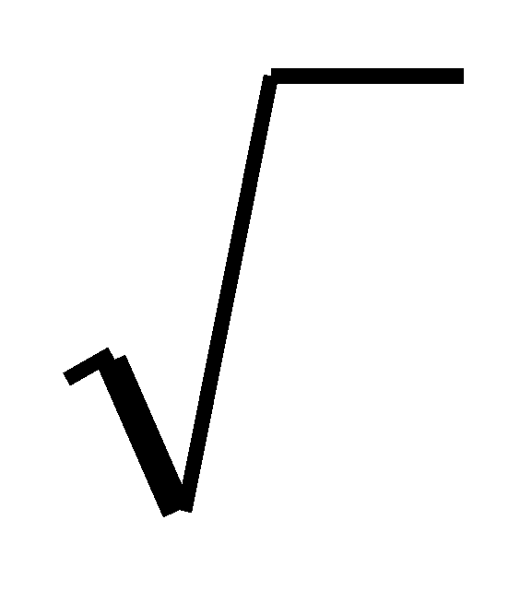x+y, мұндағы функциясының мәнін есептейтін программа құру керек.
Program esep 2 ;
Var k:real;
Const x = 5, y = 2.8;
Begin
K: = srq (x) + sqr(y)* sqrt (x+y);
Writeln (‘k = ‘, k);
End.
№5. Апта күндерінің реттік нөмірі бойынша олардың аттарын анықтайтын программа құру керек.
Program kyn;
Var kyn: integer ;
Begin
Write (‘ kynnin aptadagi rettik nomirin engizinder: ‘ );
Readln (kyn);
Case kyn of
1: writeln ( ‘ duisenbi’);
2: writeln ( ‘seisenbi’);
3: writeln ( ‘ sarsenbi’);
4: writeln ( ‘ beisenbi’);
5: writeln ( ‘ juma’);
6: writeln ( ‘senbi’);
7: writeln ( ‘ jeksenbi’);
Else writeln ( ‘ 1… 7 araligindagi sandardi engizinder’);
End
End.
№6. Екі санның үлкенін табатын программа құр.
Program max;
Var a, b, max: integer;
Begin
Readln (a,b);
If a>b then max:= a else max:=b;
Writeln (‘ max= ’ , max);
End.
№7. Үш санның үлкенін табатын программа құру керек.
Program max;
Var a, b, c, x, max: integer;
Begin
Readln (a, b, c);
If a>b then max:= x else max:=c;
Writeln (‘ max= ’ , max);
End.
№8 Екі санның кішісін табатын программа құру керек.
Program min;
Var a, b, min : integer;
Begin
Readln (a, b);
If a
Writeln ( ‘ min = ‘ , min) ;
End.
№9. Үш санның кішісін табатын программа құру керек.
Program min;
Var a, b, c, x, min : integer;
Begin
Readln (a, b, c);
If a
If x
Writeln ( ‘ min = ‘ , min) ;
End.
№10 Үш кесіндінің ұзындықтары берілген. Егер бұл үш кесіндіден үшбұрыш құру мүмкін болса, онда оның периметрін және ауданын табыңдар.
Program e5;
Var a, b, c : integer;
P1, p, s: real;
Begin
Readln (a, b, c);
If a+b>c then p1: = a+b+c ;
P:= (a+b+c)/2;
S:=sqrt (p*(p-a)*(p-b)*(p-c));
Writeln ( ‘ p1= ‘ , p1:5:2) ;
Writeln (‘ s=’,s:5:2);
End.
№11. Адам жасына қарап, оларды әлі мектепке бармаған, мектеп оқушысы, жұмысшы, зейнеткер деген төрт топтың біріне жатқызатын программа құрыңдар. Адам жасы пернетақтадан енгізіледі.
Program e6;
Var x : integer;
Begin
Writeln (‘ adam jasin engiz’ );
Readln (x);
If x<=6 then writeln (‘ ali mektepke barmagan’ ) else
If (x>6) and (x<=17) writeln (‘ mektep okushisi ‘) else
If (x>17) and (x<58) writeln (‘ jumisshi’) else writeln (‘ zeinetker’);
End.
№12. Екі сан берілген. Егер бірінші санның абсолют шамасы екінші санның абсолют шамасынан артық болса, онда біріншісін бес есе азайту керек, әйтпесе екі санды да өзгеріссіз экранға шығару керек.
Program e7;
Var x, y : real;
Begin
Writeln (‘x , y-?);
Readln (x, y);
If abs (x)< abs(y) then x:=x/5;
Writeln (x:5:2, y:5:2);
Readln;
End.
№13.Пернетақтадан трамвай билетінің нөмірі (1 орынды 6 сан ) енгізіледі. Билет «бақытты» нөмір болатынын анықтаңдар. Бақытты билеттің алғашқы 3 цифрының қосындысы соңғы 3 цифрының қосындысына тең болады.
Program e8;
Var x, y, z, r, k, t, s, n : integer;
Begin
Read (x, y, z, r. k. t );
S:= x+y+z;
N:= r+k+t;
If S= N then writeln (‘ bakitti nomer’) else writeln (‘ bakitti nomir emes’);
End.
№14. 1-ден n – ге дейінгі сандардың квадраттарының қосындысын табатын программа құру керек.
Program kvadrat;
Var s, i , n: integer;
Begin
WriteLn (‘ n = ’) ;
Readln (n);
I:=1;
S:=0;
While i<=n do
Begin S:=S + sqr (i);
I:= i+1;
WriteLn (‘ S=’ , S);
End;
End.
№15. Y= e^{x} sinx+cosx функциясының мәндерінің [a, b] аралығында h қадамы бойынша өзгеру кестесін құратын программа құрыңдар.
Program y- tap;
Var x, y, a, b, h: real;
Begin
WriteLn (‘ a , b , h -? ’);
ReadLn (a, b , h);
X:= a;
While x<= b do
Begin
Y:=exp (x) * sin (x) + cos(x);
WriteLn (‘x=’, x:5:2, ‘, ‘ , y= ‘, y:5:2);
X:=x+h;
End;
End.
№16. Х € [1; 3] аралығындағы 0,2 қадаммен өзгергендегі y= 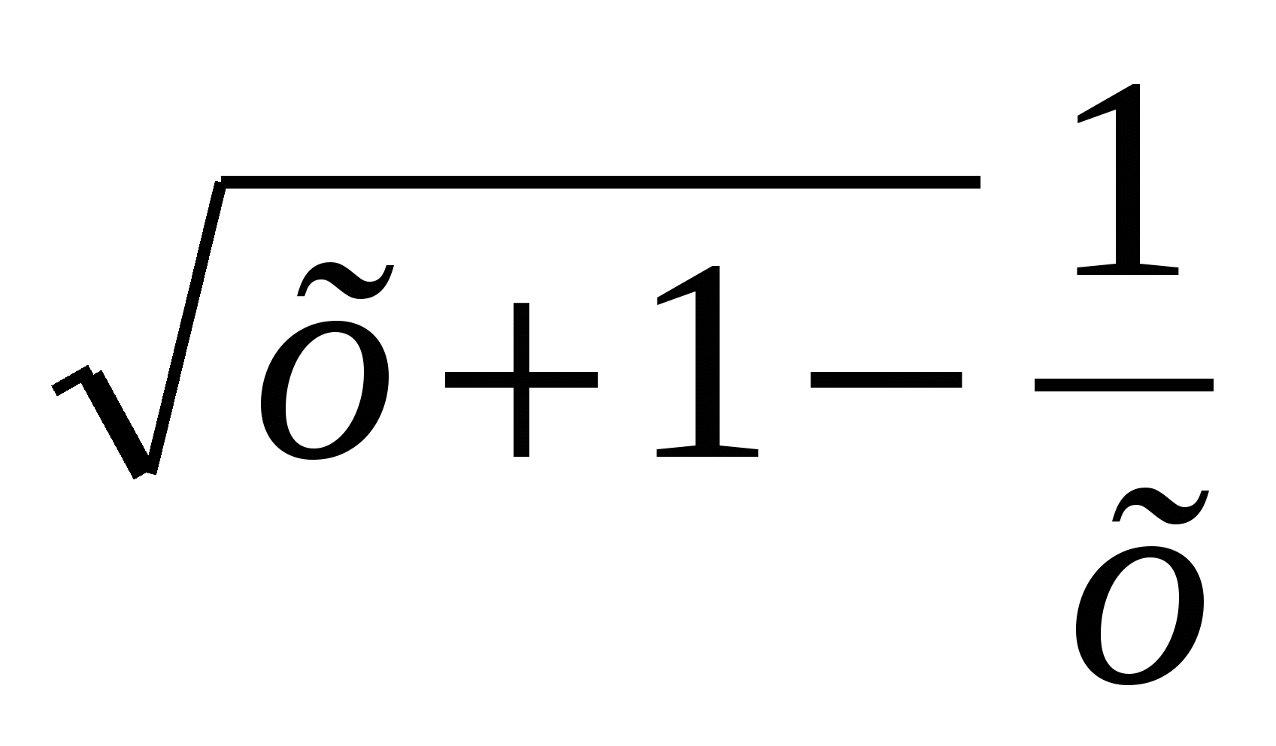функциясының мәнін тап.
Program esep;
Var x, y: real;
Begin
X:=1;
While x<=3 do
Begin y:= sqrt (x+1)-1/x;
Writeln (‘ x=’ , x, ‘y=’, y);
x:=x+0.2;
end;
readln;
end.
№17 Р=1*2*3 … * N N ! факториалды табу программасын жаз.
Program fakt;
Var I , n , p: integer;
Begin
WriteLn ( ‘ n= ‘);
ReadLn (n) ;
I: = 1;
P:= 1;
Repeat
P:= p*1;
I:= i+1;
Until i>n;
Writeln (p:4);
End.
№18. у =3x+1 x €[1 ; 2 ], h =0,5 өрнегін WHILE, REPEAT операторларын пайдаланып программа құр.
Program y-tabu;
Var x , y : real ;
Begin
X:=-1;
Repeat
Y: = 3*x+1;
WriteLn (‘ y = ‘ , y);
X:=X+0,5;
Until x>2;
End.
№19. x €[1 ; 3 ] аралығында 0,2 қадаммен өзгергендегі y= функциясының мәнін тап.
Program esep;
Var x, y: real;
Begin
X:=1;
repeat
y:= sqrt (x+1)-1/x ;
Writeln ( x:3, y:5);
x:=x+0.2;
until x>3
readln;
end.
№20. 1- ден 100-ге дейінгі сандарды экранға шығаратын программа құрыңдар.
Program san;
Var i: integer;
Begin
Wtiteln (‘ 1- den 100- ge dein butin san’);
Writeln;
For i:=1 to 100 do
Write (i:4);
End.
№21. 30-дан 10-ға дейінгі барлық жұп сандарды экранға шығаратын программа құрыңдар.
Program jup;
Var i: integer;
Begin
Writeln (’30-dan 10-ga deingi jup san’);
For i:=30 downto 10 do
If I mod 2=0 then
Writeln (i);
End.
№22. 1- ден 100 –ге дейінгі тақ сандардың және жұп сандардың қосындыларын табудың программасын құру керек.
Program tak and jup
Var I, s, s1: integer;
S:=0; S1:= 0;
For i:=1 to 100 do
Begin
If I mod 2 = 0 then s:=s+I else s1:=s1+I;
Writeln (‘ s=’, s, ‘ , ‘ , ‘s1= ‘, s1);
End;
End.
№23. 5- тен 1-ге дейінгі сандардың қосындысын есептеу керек.
Program kosindi;
Var I, s:integer;
Begin
S:=0;
For i:=5 downto 1 do
S:=S+I;
Writeln (‘s = ‘, s);
End.
№24. Кіші латын әріпімен енгізілген жолды, үлкен латын әріптеріне ауыстыру программасын құрыңыз.
Program austir:
Var s:string:
k:byte:
begin
readln(s):
for k:=l to length (s) do
s[K]: =Upcase (s[k]);
writeln(s):
end.
№25. 20 нақты сан берілген. Осы сандардың арифметикалық ортасын табу програмасы . Осы 20 нақты сандар тобын А жиымы деп қарастырсақ , жиымның элементтері A[1], A[2], …,A[20] нақты сандар болады.
Program
Var A: array [l..20] of real;
I:integer;
S:real;
Begin
For i:=1 to 20 do
Read (A[i]);
S:=0;
For i:=l to 20 do
S:=S+A[i];
S:=S\20;
Write (S);
End.
№26. 10 элементтен тұратын А массивтің элементтерін енгізу және шығару программасын құру керек.
Program esepl:
Uses crt:
Var l:integer:
A:array [l..10] of integer;
Begin
Clrscr;
For i:=l to 10 do
Begin
Writeln( ‘a[‘,I,’]-? ’);
Readln (a[i]);
End;
For i:=l to 10 do
Writeln(‘a[‘,I, ’]=’,a[i]);
End
№27. Берілген бір өлшемді A{2,-3,5,8,-2} массив элементтерінің қосындысын есептейтін прграмма жазу керек.
Program esep2:
Uses crt;
Var I,s:integer:
A: array [l…5] of integer;
Begin
Clrscr;
For i:=1to 5 do
Begin S:= 0;
Writeln(`a[`,I`]-?`);
Readln(a[i]);
End;
For i:=1 to 5do
Begin
S:=S+a[i];
Writeln(`S[`,I,`]=`,S);
End;
End.
27. Берілген бір өлшемді А{2,-3,5,-8,2} ма ссив элементтерінің квадраттарының қосындысын есептеу программасын құру керек.
Program esep3;
Uses crt;
Var I,s:integer:
A: array [l…5] of integer;
Begin
Clrscr;
For i:=1to 5 do
Begin S:= 0;
Writeln(`a[`,I,` ]-?`);
Readln(a[i]);
End;
For i:=1 to 5do
Begin
S:=S+sqr(a[i]);
Writeln(`S[`,I,`]=`,S);
End; End.
№28.Берілген бір өлшемді А{2,-3,5,-8,2} массив берілген, оң элементтерін баспаға шығаратын программа құру керек
Program esep4;
Uses crt;
Var I:integer:
A: array [l…5] of integer;
Begin
Clrscr;
For i:=1to 5 do
Begin
Writeln(`a[`,I,` ]-?`);
Readln(a[i]);
End;
For i:=1 to 5do
Begin
If (a[i])>0 then Writeln(`a[`,I,`]=`,a[i]);
End; End.
№29.Бірөлшемді А{2,-3,5,-8,2} массив берілген, теріс элементтерін баспаға шығаратын программа құру керек.
Program esep5;
Uses crt;
Var I:integer;
A: array [l…5] of integer;
Begin
Clrscr;
For i:=1to 5 do
Begin
Writeln(`a[`,I,` ]-?`);
Readln(a[i]);
End;
For i:=1 to 5do
Begin
If (a[i])>0 then Writeln(`a[`,I,`]=`,a[i]);
End; End.
№30. Бірөлшемді А{2,-3,5,-8,2} массив элементтерінің ең үлкен
баспаға шығаратын программа құру керек.
Program esep6;
Uses crt;
Var I, max :integer:
A: array [l…5] of integer;
Begin
Clrscr;
For i:=1to 5 do
Begin
Writeln(`a[`,I,` ]-?`);
Readln(a[i]);
End;
Max:= a [I];
For i:=2to 5do
Begin
If max<(A[i]) then max :=a[i]);
End.
№31. Екіөлшемді А (3,3) жиым элементтерін енгізу және шығару программасын құру керек.
program esep mas;
uses crt;
var i,j:integer;
A: array [l..3,1..3] of integer;
Begin clrscr;
for i:=1to 3 do
for j:=1to 3 do
begin
writeln(`engiz a[`,i,`,`,j,`]`);
readln(a[i,j]);
end;
for i:=1 to 3 do
begin
for j:=1to 3 do
write (a[i,j]:3);
Writeln; end;
R.eadln; end.
№32. Екіөлшемді жиым элементтерінің қосындысын және көбейтіндісін табу.
program esep 1;
uses crt;
var i,j,s,k:integer;
A: array [l..3,1..3] of integer;
Begin clrscr;
for i:=1to 3 do
for j:=1to 3 do
begin
writeln(`engiz a[`,i,`,`,j,`]`);
readln(a[i,j]);
end;
for i:=1 to 3 do
begin
for j:=1to 3 do
write (a[i,j]:3);
writeln; end;
k:=1; s:=0;
for i:=1to 3 do
for j:=1to 3 do
s:=s+a[i,j];
for i:=1to 3 do
for j:=1to 3 do
k;=k*a[i,j];
writeln(`s=`,s): writeln(`k=`,k);
readln; end.
№33. Екі өлшемді жиым элементтерінің квадраттарын табатын программа құру керек.
program esep1;
uses crt;
var i,j:integer;
A:array[1..3,1..3] of integer;
begin
clrscr;
for i:=1to 3 do
for j:=1to 3 do
begin
writeln(`engiz a[`,i,`,`,j,`]`);
readln(a[i,j]);
end;
for i:=1 to 3 do
begin
for j:=1to 3 do
write (a[i,j]:3);
writeln;
end;
writeln;
for i:=1 to 3 do
begin
for j:=1to 3 do
write (sgr(a[i,j]):3):
writeln;
end;
readln;
end.
№34. Екіөлшемді жиым элементтерінің түбірлерін табатын программа құру керек.
program esep1;
uses crt;
var i,j:integer;
A:array[1..3,1..3] of integer;
begin
clrscr;
for i:=1to 3 do
for j:=1to 3 do
begin
writeln(`engiz a[`,i,`,`,j,`]`);
readln(a[i,j]);
end;
for i:=1 to 3 do
begin
for j:=1to 3 do
write (a[i,j]:3);
writeln;
end;
writeln;
for i:=1to 3 do
begin
for j:=1to 3 do
write (sgr(a[i,j]):3):
writeln;
end;
readln;
end.
№35. А (3,3) матрицасының оң элементтерінің қосындысын табу программасын құр.
Program matr;
Const n=3;
Var I,j,k:integer;
A:array[1..n,1..n] of integer;
Begin for i:=1to n do
for j:=1to n do
begin read (A[I,J]);
if A[I,J]>0 Then k:=k+A[I,J];
end;
writeln (k:3):
end.
№36. Берілген А (3,3) матрицасының оң және теріс элементтерінің санын санау программасын құру керек.
var i,j,o,i:integer;
a:array[1..3,1..3] of integer;
begin
for i:=1to 3 do
for j:=1to 3 do
begin
writeln(`engiz a[`,i,`,`,j,`]`);
readln(a[i,j]);
end;
for i:=1 to 3 do
for j:=1to 3 do
if a[i,j]>0 then 0:=0+1else t:=t+1;
writeln (`0=`,0, `t=`,t);
end.
№37. Берілген А (3,3) матрицасындағы оң элементтерді баспаға шығару программасын керек.
var i,j,o : integer;
a:array [1..3,1..3] of integer;
begin
for i :=1 to 3 do
for j:=1 to 3 do
begin
writeln (`engiz a[`,i,`,`,j,`]`);
readln (a[i,j]);
end;
for i:=1 to 3 do
if a [i,j] >0 then writeln (`on san=`, a[i,j]);
end.
№38. 2-ден 5-ке дейінгі сандардың көбейту таблицасын баспаға шығаратын программа керек.
Var i,j: byte;
begin
for i:=2to 5do
begin
for j:=1to 10 do
writeln ( i,`x`j,`=`,i*j);
writeln
end;
end.
№39. Берілген кез келген үш санның үлкенін және кішісін анықтайтын процедура жаса.
program procl;
label k;
var x1, x2, x3, m1, m2:real ;
function max (a,b: real):real;
begin
if a>b then max:= a else max:=b
end;
function min (a,b: real):real;
begin
if a>b then min:= a else min:=b
end;
procedure xxx(a,b,c: real; var mx, mn:real);
begin
mx:=max(max(a,b),c);
mn:=min(a,b),c);
end;
begin
k:write(`3san engiz:`); readln(x1,x2,x3);
xxx(x1,x2,x3,m1,m2);
writeln(`3sannin ylkeni=`,m1:5:2);
writeln(`3sannin kishisi=`,m1:5:2);
end.
№40. дөңес төртбұрыштың төртқабырғасы мен бір диоганалының ұзындығы бойынша оның ауданын табу программасын құру керек.
program misal2;
var ab, bc, cd, da, ac, sl, s, a,b,c,p:real;
procedure strl;
begin
p:=(a+b+c)/2;
S:=sqrt(p*(p-a)*(p-b)*(p-c))
end;
begin
read (ab, bc, cd, da, ac);
a:=ab;b:=bc; c:=ac; strl; Sl:=s; a:=da; b:=ac; c:=cd; strl; sl:=Sl+s;
write (`sl=`,s);
end.
№41. Калкульятор жұмысына программа құру (+,-,*,/,div, mod амалдары арқылы).
Program calculiator;
Var k1, k2: integer;
Belgi: char;
Procedure calc;
begin
Case Belgi of
‘*’: writeln (kl, ’*’, K2, ’=’, k1*k2);
‘+’: writeln (kl, ’+’, K2, ’=’, k1+k2);
‘/’: writeln (kl, ’/’, K2, ’=’, k1/k2);
‘-’: writeln (kl, ’-’, K2, ’=’, k1-k2);
‘d’: writeln (kl, ’div’, k2, ’=’, k1divk2);
‘m’: writeln (kl, ’mod’, k2, ’=’, k1modk2);
End;
End;
Begin
Write (‘1-san’) readln (k1);
Write (‘2-san’) readln (k2);
Write (‘belgi’) readln (belgi);
Calc;
End.
№42. Экранда бұрыш жасаған екі түзу сызық, шеңбер центрінде орналасқан нүкте салу программасын құру керек.
program syret;
uses Graph Crt;
var graphdriver, graphmode: integer;
begin
clrscr;
initgraph (graphdriver,graphmode,’d:\bp\bgi’);
setColor(3)’line(250,50,475,200);line(200,50,25,300);
setcolor(8);circle(250,200,100);putpixel(250,200,5);
readln; closegraph;
№43. Әр түрлі түспен берілген геометриялық фигуралардың астына аттарын жазатын программа құру керек.
program syrettext;
uses Graph, Crt;
var GraphDriver: integer; GraphMode:Integer;
Begin ClrScr;
GraphDriver:=0;
InitGraph(GraphDriver,GraphMode,’d:\bp\bgi’);
SetBkColor(15);SetColor(10);
rectangle (60, 40, 100, 80);SetFillStyle(1,3);FloodFill(300,70,10);
SetColor (0); ;SetTextStyle (5,0,3);
OutTextXY(60,65’RectanglE’);
setcolor(11);circle(200,65,20);setfillstyle(2,4);
setcolor(1);settextstyle(4,0,4);outtextxy (180,80’ circle’);
ellipse(300,80,0,360,50,30); settextstyle(5,0,5); outtextxy(250,90,’ ellipse’)
setcolor(5); line (360,65,450,65);settextstyle (6,0,6); outtextxy(360,80,’ line’);
setcolor(4)arc(500,70,260,,90,20); settextstyle (6,0,6); outtextxy (500,90,’arc’);
readln;
closegraph
end.
№44. Төмендегі суреттерді салуға жазылған программаның қатесін тауып, толықтырып жаз
UsesGraph, Crt;
Var GraphDriver, GraphMode:integer;
Begin ClrScr;
GraphDriver:=0;
InitGraph (GraphDriver,GraphMode,’);
If GraphResult <> 0 then
Begin Writeln; Writeln ;Halt;End;
Setbcolor(2) Setcolor(4)Cirkle (250,150,50);
Setfill style(1,3); floodfill(250,210,2); Setbcolor(14);
Line(250,50,175,225);line(175,75,325);
Readln;closeckapn; End.
№2. Uses Graph, Crt;
Var GraphDriver, GraphMode:integer;
Begin ClrScr; GraphDriver:=0;
InitGraph(GraphDriver,GraphMode,’’);
If GraphResult <> 0 then
Begin Writeln; Writeln;Halt;End;
Setbcolor(14); setcolor(6);
Line (150,100,170,300);lin(150,100,350,300);
Setbkolor(5); Circie(250,500,50);Flooclfill(250,200,5)
Srtfillstyle(3,4)
readln; end.
№3. Uses Graph, Crt; Var GraphDriver, GraphMode:integer;
Begin ClrScr; GraphDriver:=0;
InitGraph(GraphDriver,GraphMode,’’);
If GraphResult <> 0 then
Begin Writeln; Writeln;Halt;End;
setbcolor(1); setcolor(15);
Line (250,50,475,200);Line(200,50,25,300);
Setcolor(3);
Circle(250,200,100,);
Srtfill style(1,3) floodfill(250,200,3);
Readln; gloseckapk; end.
№45. 10 элементтен тұратын А жиымы берілген. Осы жиым элементтерінің қосындысын табатын программа жазыңыз.
Dim a(6) As iteger
Dim і, s As iteger
For i=1 to 6 do
a(i)=InputBox(“Видите a” +str(i))
Next i
S=0
For i=1 to 6
S=s+a(i)
Next i
Print “s=”; s
№46 А(6) бүтін сандары берілген. Жиым элементтерінде кездесетін бірдей көршілес сандар неше рет кездесетінін анықтайтын программа жазыңыз.
Dim a(6) As iteger
Dim i As iteger
For i=1 to 6 do
a(i)=InputBox(“Видите a” +str(i))
Next i
S=0
For i=1 to 6
k=0
IF a(i)=a(i+1) then k=k+1
PRINT “k=”; k
Next i
№47 Жиымның нөлдік емес элементерін бірге арттыратын прогрпмма жазыңыз.
Dim a(6) As iteger
Dim i As iteger
For i=1 to 6 do
a(i)=InputBox(“Видите a” +str(i))
Next i
For i=1 to 6
IF a(i)<>0 then k=k+1
PRINT “a(i)=”; a(i)
Next i
№48 А жиымының элементтерін өсу ретімен орналастырыңыз.
Dim a(5) As iteger
Dim і,j,k,R As iteger
For i=1 to 5 do
a(i)=InputBox(“Видите a” +str(i))
Next i
k=i
For j=i+1 to 5
k=0
IF a(i)
Next j
R=a(i): a(i)=a(k): a(k)=R
PRINT “a(i)=”; a(i)
Next i
№49 А жиымының элементтерін кему ретімен орналастырыңыз.
Dim a(5) As iteger
Dim і,j,k,R As iteger
For i=1 to 5 do
a(i)=InputBox(“Видите a” +str(i))
Next i
k=i
For j=i+1 to 5
k=0
IF a(i)>a(k) then k=j
Next j
R=a(i): a(i)=a(k): a(k)=R
PRINT “a(i)=”; a(i)
Next i
№50 Реттік нөмірі жұп болып келетін жиым элеметтерін 100 санымен алмастырыңыз.
Dim a(10) As iteger
Dim і As iteger
For i=1 to 10 do
a(i)=InputBox(“Видите a” +str(i))
Print “(a(i)=”; a(i)
Next i
a(i)=100
For i=2 to 100 step 2
a(i)=100
PRINT “a(“;i;”)=100
Next i
№51 Бір өлшемді А(5) жиымы берілген. А-ның элементтерінің жеке жиым құру керек.
Dim a(10), b(5), c(5) As iteger
For i=1 to 10 do
a(i)=InputBox(“Видите a” +str(i))
Next i
For i=1 to 5
b(i)=a(2*i-1)
c (i)=a(2*i)
Next i
For i=1 to 5
PRINT “b(“i”)=”;b(i)
Next i
For i=1 to 5
PRINT “c(“i”)=”;c(i)
Next i
№52 Жиым А(5) берілген. Егер нольге тең элементтер болса, онда олардың алғашқы бесеуінің нөмірін анықтайтын программа жаз.
Dim a(7) As iteger
Dim і, k As iteger
For i=1 to 7 do
a(i)=InputBox(“Видите a” +str(i))
Next i
For i=1 to 7
IF a(i)=0 then PRINT “a(“;i;”)=0”
Next i
k=k+1
IF k=5 then End
№53 А матрицасы берілген. Барлық баған элементтерінен азайту программасын жазыңыз.
Dim a(3,3) As iteger
Dim і, j As iteger
N=3
For i=1 to 3 do
For j=1 to 3 do
a(i)=InputBox(“Видите a” +str(i))
Next i
Next j
For i=1 to N-1
For j=1 to 3 do
a(i,j)=a(I,j)-a(1,N)
Next i
Next j
For i=1 to 3 do
For j=1 to 3 do
PRINT “a(“i,j”)=0”
IF a(i)=0 then PRINT “a(“;i;”)=”;a(i,j)
Next j
Next i
№54 Келесі шарттарға сәйкесті жиым элементтерінің мәнін өзгертіңіз.
Егер а(і)=7, онда а(i)=1
Егер а(і)=6, онда а(i)=2
Егер а(і)=5, онда а(i)=3
Dim a(9) As iteger
Dim і, k As iteger
For i=1 to 9 do
a(i)=InputBox(“Видите a” +str(i))
Next i
For i=1 to 9 do
IF a(i)=7 then a(i)=1
IF a(i)=7 then a(i)=2
IF a(i)=5 then a(i)=3
Print “a(i)=”;a(i)
Next i
№55 А(9) жиым берілген. Нөлге тең емес элементтерді жиымның алдыңғы жағына, нольге тең элементтерді жиымның соңына орналастыру керек.
Dim a(9) As iteger
Dim і, k As iteger
For i=1 to 9 do
a(i)=InputBox(“Видите a” +str(i))
Next i
For i=1 to 9
IF a(i)<>then PRINT “a(“;i;”)=”; a(i)
Next i
For i=1 to 9
IF a(i)=0 then PRINT “a(i)=”; a(i)
Next i
№56 Екі өлшемді жиым А(4,4) берілген үшінші жолының элементтерінің қосындысын табыңыз.
Dim a(4,4) As iteger
Dim і, j, S As iteger
S=0
For i=1 to 4 do
For j=1 to 4 do
a(i,j)=InputBox(“Видите a” +str(i))
Next i
Next j
For i=1 to 4
Next i
For i=1 to 4
S=S+a(3.j)
Next j
Print “S=”;S
№57 Массасы 5 г дене түзу сызықты қозғалғандығы жылдамдық уақыты берілген. Денеге әсер етуші күшті тап.
Программасы:
10. Rem
20. Read m, z1, z2, t
30. Let F=(m*(z1-z2))/t
40. Print “F=”;F
50. End
Run F5. Enter
№58. 1-ден 15-ке дейінгі барлық полиндром сандардың тізімін басып шығаратын программа құр (полиндром сан деп кері оқығанда да сол санға тең сан, яғни берілген есеп үшін бірінші және үшінші цифрлары тең сандар).
Программасы:
Program Polindrom;
Var a, b, c, P1: integer;
Begin
For a:=1 to 15 do
For c:=0 to 15 do
For b:=1 to 15 do
Begin
P1:=a*100+b*10+c;
If a=c then write (P1:5);
End.
№59. Массивтің элементтерінің 1-ден 7-ге дейінгі қосындысын тап:
Программасы:
Program ma;
Const n=7;
Type m1=array [1…n] of real;
Var a:m1; k: integer; S: real;
begin
for k:=1 to n do
begin read (a[1,...7]);
end;
S:=ø
for k:=1 to n do
if a[k]>0 then S:=S+a[k];
Write (S);
End.
№60 Мына өрнекті есептеп программасын құр? Q=(1+12/f*d*g).
Программасы:
10. Rem
20. Input Q, f, d, g
30. Q=(1+12/f*d*g).
40. Print “d=”;d
50. End.
№61 Тиын ақшаны n рет лақтырғанда цифр жағымен түсу жиіліктігін жуық шамамен анықтау программасын құрыңыз?
Программасы:
Program G; uses ctr;
{жиіліктік}
Label 10;
Var n, m, k, r: integer; W: real;
Begin clrscr;
10: Write (‘n=?’); readln (n); m:=0;
For k:=1 to n do
Begin r:=round(random)
If r:=1 then m:=m+1;
end; W:=m/n;
Writeln(n; сынақта сифр көрінуі-? , m ‘, рет’);
Writeln(‘бос орын клавишын бас’);
Repeat until (key pressed); goto 10
End.
№62 S1, V1 жылдамдықпен ағып жатқан өзеннен судың ағысына қатысты V2 жылдамдықпен қарсы жағаға қайықпен ағысқа перпендикуляр бағытта жүзіп өту үшін қанша уақыт кетеді? t=S/V өтуге кеткен уақыт формуласы.
10. Rem
20. Input S,V1,V2
30. S=80
40. If V1>V2 then 90
50. V=Sqr(V2^2-V1^2)
60. t=S/V
70. Print “t=”;t
80. Stop
90. Print “қайық қарсы жағаға өте алмайды”
100. End.
№63 Жазық бетте жатқан денеге горизонталь бағытта күш әсер етеді. Осы күштің әсерінен t - секунтта дене қанша жол жүреді?
10. Rem
20. Input M, F, k, t
30. If F>9.8*k*M then A=(F-9.8*k*M)/M
40. S=A*(t^2)/2 else S=0
50. Print “S=”;S
60. End.
№64 25м мыс. Сымның массасы 100,7г. Сымның диаметрін табыңдар?
L=2500 m=100.7 p=8.94 v=m/p d=Sqr((4*v)/(p*L))
10. Rem
20. Input L, M, R
30. v=mirIf F>9.8*k*M then A=(F-9.8*k*M)/M
40. d=Sqr((4*v)/(p*L))
50. Print “d=”;d
60. End.
№65 Ұжымдық мекемеде дипломы бар азаматқа жұмыс ұсыну процесі жүруде. Оған мамандарды ретімен қабылдайды. Программасын құр?
Program ds;
Var x, y, z, m: real;
Begin read(x, y, z);
If x>0 then writeln (‘m=’, жұмысқа қабылдау);
Else Writeln(‘y=’, жұмысқа қабылдамау);
If y>3.5 then writeln (‘m:=’, инженер конструктор);
Else Writeln(‘m :=’, ғылыми қызметкер);
If z>2 then writeln (‘m:=’, инженер қызметін ұсыну);
Else Writeln(‘m :=’, жұмысқа қабылдамау);
End.
№66 Шеңбер
Енгізу файлының аты: А.in
Шығару файылының аты: А. Out
Есептің жауабы файылының аты: A. pas
Уақыт шектеу: 2 секунд
Жадыға шектеу: 64 мегабайт
Шеңберде бірдей қашықтықта N нүктелер белгіленген, олар қарсы сағаттық тілдің бүтін сандармен 1-ден N-ға нөмірленген. Сіздерге осы шеңбердің бірнеше қос хордалар берілген, хорданың ұштары сол нүктелер болады. Әрбір хордалар үшін анықтаңыздар, олар қиылып кетеді ме, немесе қиылымайды (сүйкелмейген хордалар қиылған деп саналады).
Мәліметтерді енгізу форматы
Кіріс файлдың бірінші жолында екі бүтін сан тұрады: N және К (1 <=N <=10⁹, 1<=K<=100). Келесі К жолда 4 бүтін сан тұрады: А_{1,} В_{1,} А_{2,} В₂- бірінші хорданын (А_{1,} В₁) және екінші хорданын (А_{2,} В₂) нүктелерінің нөмірлері. Жолдағы сандар пробелмен арқылы бөлінген.
Мәліметтерді шығару форматты
Шығыс файлға әрбір қос хорладың үшін бір жол жазылу керек- YES, егер хордалар қиылып кетеді, немесе Noегер хордалар қиылыспайды (сүйкелмейді).
Мысал
A.in | A.out
4 3  1 3 2 4  1 2 3 4  1 2 3 2 | YES  NO  YES
uses crt;
var e,w,q,i,j,k,l,m,n:longint;
a:array[1..4,1..100]of longint;
b:boolean;
function min(var i,j:longint):longint;
begin
if(i
end;
function max(var i,j:longint):longint;
begin
if(i
end;
begin
assign(input,'a.in');reset(input);
assign(output,'a.out');rewrite(output);
readln(n,k);
for i:=1 to k do readln(a[1,i],a[2,i],a[3,i],a[4,i]);
for i:=1 to k do begin
if(a[1,i]=a[3,i])or(a[2,i]=a[4,i])then writeln('YES')else begin
b:=false;
q:=abs(a[1,i]-a[2,i]);
if(q<=n-q)then begin
for l:=min(a[1,i],a[2,i])to max(a[1,i],a[2,i])do begin
for j:=max(a[3,i],a[4,i])downto min(a[3,i],a[4,i])do
if(l=j)then begin
b:=true;
writeln('YES');
break;
end;
if b then break;
end;
if(not b)then writeln('NO');
end else begin
e:=max(a[1,i],a[2,i]);
w:=max(a[3,i],a[4,i]);
b:=false;
for l:=min(a[1,i],a[2,i])to max(a[1,i],a[2,i])do begin
if(e=n+1)then e:=1 else inc(e);
for j:=min(a[3,i],a[4,i])to max(a[3,i],a[4,i])do
begin
w:=w-1;
if(e=w)then begin
b:=true;
writeln('YES');
break;
end; end;
if b then break;
end;
if not b then begin writeln('NO');end;
end;
end; end;
close(input);close(output);
end.
№67 Бөлгіштер
Енгізу файлының аты: В.in
Шығару файылының аты: В. Out
Есептің жауабы файылының аты: В. pas
Уақыт шектеу: 2 секунд
Жадыға шектеу: 64 мегабайт
А оң саны В санының бөлгіші аталып жатыр, егер В А санға қалдықсыз бөлінсе. Мысалы, 15 санында 4 бөлгіш бар: 1,3,5,15. Әрбір берілген сандардың үшін, оның бөлгіштердің саны жұп сан немесе тақ сан болады ма сіздерге анықтау қажетті.
Мәліметтерді енгізу форматы
Кіріс файлдың бірінші жолында бір бүтін сан N (1<n<=105) жазылған. Келесі жолда N бүтін сан Х_{і}^{(1<=X}_{i}<=1018) жазылған. Бір жолдағы сандар аралары пробелмен бөлінген.
^{Мәліметтерді шығару форматы}
Шығыс файлда аралары пробелмен бөлінген N сан жазылу керек: i- ші сан 0 деп жазылады, егер Х, бөлгіші саны жұп сан болады, немесе 1, егер Х, бөлгіші саны тақ сан болады.
B. in | B. out
2  4 5 | 1 0
^{uses crt;}
^{var i,j,k,l,m,n:longint;}
function prime(n:longint):boolean;
^{var i:longint;}
^{begin}
^{prime:=true;}
^{for i:=2 to trunc(sqrt(n))do}
if(n mod i=0)then begin prime:=false;break;end;
^{end;}
^{procedure aaa(l:longint);}
^{var i:longint;}
^{begin}
^{k:=2;}
^{for i:=2 to (l div 2) do}
^{if(l mod i=0)then inc(k);}
^{end;}
^{begin}
assign(input,'b.in');reset(input);
assign(output,'b.out');rewrite(output);
^{readln(n);}
^{for i:=1 to n do}
^{begin}
^{read(l);}
if(prime(l))then write('0 ')else begin
^{k:=0;}
^{aaa(l);}
if(odd(k))then write('1 ')else write('0 ');
^{end;}
^{end;}
^{close(input);close(output);}
^{end.}
^{№68 Пайда.}
^{Енгізу файлының аты: C.in}
^{Шығару файылының аты: C. Out}
Есептің жауабы файылының аты: C. pas
^{Уақыт шектеу: 2 секунд}
^{Жадыға шектеу: 64 мегабайт}
Компьютер процессор бөлігінен және монитордан құралады.Қоймада цессор бөлігі және М монитор болып жатыр. І-ші процессор бөлігінің бағасы- А_{і}тугрик, j-ші монитордың бағасы- В_{j} тугрик. Дүниежүзілік қаражаттық дағдарыс артынан, і- ші процессор бөлігінен және j-ші монитордан құралған компьютердің бағасы А_{i,}^{B}_{j} (көбейту) тугрик болады. Сіздерге дәл осылай компьютерлердің ең үлкен мүмкін саны жинау керек, олардың барынша ең көп мүмкін болған жиынтық бағасы болу үшін.
^{Мәліметтерді енгізу форматты}
Кіріс файлдың бірніші жолда екі бүтін сан тұрады N және М (1<=N, M<=1000). Екінші жолда N бүтін сан тұрады: і-ші жолдағы сан А_{і}. Үшінші жолда М бүтін сан тұрады: j-ші жолдағы сан В_{j}^{(1<=A}_{j,} ^{B}_{j}<=1000). Жолдағы сандар пробелмен арқылы бөлінген.
^{Мәліметтерді шығару форматы}
Шығыс файлға пробелмен бөлінген екі бүтін сан жазылу керек-ең үлкен мүмкін болған компьютердің саны және олардың барынша ең көп мүмкін болған жиынтық бағасы.
^{Мысал}
C.in | C.out
3 2  1 2 3  4 5 | 2 23
^{uses crt;}
type mas=array[1..1000]of longint;
^{var}
^{i,j,k,l,m,n,min:longint;}
^{sum:longint;}
^{a,b:mas;}
procedure sort(var a:mas;n:longint);
^{begin}
^{for i:=1 to n-1 do}
^{for j:=i+1 to n do}
^{if(a[i]}
^{l:=a[i];}
^{a[i]:=a[j];}
^{a[j]:=l;}
^{end;}
^{end;}
^{begin}
assign(input,'c.in');reset(input);
assign(output,'c.out');rewrite(output);
^{readln(n,m);}
^{for i:=1 to n do read(a[i]);}
^{for j:=1 to m do read(b[j]);}
^{sort(a,n);sort(b,m);}
^{if(n>m)then min:=m else}
^{min:=n;}
^{for i:=1 to min do}
^{sum:=sum+(a[i]*b[i]);}
^{write(min,' ',sum);}
^{close(input);close(output);}
^{end.}
^{№69 Жалқаулық.}
^{Енгізу файлының аты: D.in}
^{Шығару файылының аты: D. Out}
Есептің жауабы файылының аты: D. pas
^{Уақыт шектеу: 2 секунд}
^{Жадыға шектеу: 64 мегабайт}
Оқытушы емтиханға дайындалуға үшін оқушыларына N сұрақтарды берді. Осы сұрақтардан ол емтиханға үшін А сұрақты таңдайды, ал оқушы, бесті алу үшін В сұрақты (бұларды А сұрақтан) жауап беру тиісті. К_{у} оқушы барлық сұрақтарды оқытуға қаламайды. Бесті алу үшін, сұрақтардың қандай ең аз саны оған жатап алу керек?
^{Мәліметтерді енгізу форматы}
Кіріс файлдың жекеше жолында үш бүтін сан жазылған: N, A және В (1<=N<=100000, 1<=B<=A<=N). Сандар аралары пробел арқылы бөлінген.
^{Мәліметтерді шығару форматы}
Шығыс файлда бір бүтін сан жазылу керек- есептің жауабы.
^{Мысал}
D.in | D.out
10 7 3 | 6
^{uses crt;}
^{var i,j,k,l,m,n:longint;}
^{begin}
assign(input,'d.in');reset(input);
assign(output,'d.out');rewrite(output);
^{readln(i,j,k);}
^{writeln(i-(j-k));}
^{close(input);close(output);}
^{end.}
^{№70 Серіппе}
^{Енгізу файлының аты: E.in}
^{Шығару файылының аты: E. Out}
Есептің жауабы файылының аты: E. pas
^{Уақыт шектеу: 2 секунд}
^{Жадыға шектеу: 64 мегабайт}
N мөлшерлі серіппе- натуральды сандарлардың NxN мөлшерімен кестесі, кесте орталығында әрқашан 1 тұрады, одан оң жақтан 2, серіппе қарсы сағаттық тілдің бұралып қалып жатыр. N мөлшерлі серіппесін шығарыңыздар.
^{Мәліметтерді енгізу форматы}
Кіріс файлдың жекеше жолында бір бүтін сан жазылған- N(1,=N<100, N-тақ сан).
^{Мәліметтерді шығару форматы}
Шығыс файылдың N жолда N бүтін саны жазу керек- N мөлшерлі спираль. Сандар аралары пробелмен бөлінген болу керек.
^{Мысал}
E.in | E. out
1 | 1
3 | 5 4 3  6 1 2  7 8 9
5 | 17 16 15 14 13  18 5 4 3 12  19 6 1 2 11  20 7 8 9 10  21 22 23 24 25
^{uses crt;}
^{var w,q,o,i,j,k,l,m,n:longint;}
a:array[1..100,1..100]of longint;
b:array[1..100,1..100]of boolean;
^{procedure aaa(l:longint);}
^{begin}
^{if(n>0)then begin}
^{inc(m);}
^{if(m=1)then begin}
^{for i:=1 to n do begin}
^{if(b[l,i]=false)then begin}
^{b[l,i]:=true;}
^{a[l,i]:=o;}
^{dec(o);}
^{end;}
^{end;}
^{aaa(n);}
^{end else}
^{if(m=2)then begin}
^{for i:=1 to n do}
^{begin}
^{if(b[i,l]=false)then begin}
^{b[i,l]:=true;}
^{a[i,l]:=o;dec(o);}
^{end;}
^{end;}
^{aaa(n);}
^{end else}
^{if(m=3)then begin}
^{for i:=n downto 1 do}
^{if(b[l,i]=false)then begin}
^{a[l,i]:=o;dec(o);}
^{b[l,i]:=true;}
^{end;}
^{inc(w);}
^{aaa(w);}
^{end else}
^{if(m=4)then}
^{begin}
^{for i:=n downto 1 do}
^{if(b[i,l]=false)then begin}
^{b[i,l]:=true;a[i,l]:=o;dec(o);}
^{end;}
^{m:=0;}
if(m=0)then begin inc(k);dec(n);end;
^{aaa(k);}
^{end;}
^{end;end;}
^{begin}
assign(input,'e.in');reset(input);
assign(output,'e.out');rewrite(output);
^{w:=0;}
^{readln(n);q:=n;k:=1;}
^{m:=0;o:=sqr(n);}
^{fillchar(a,sizeof(a),0);}
^{fillchar(b,sizeof(b),false);}
^{aaa(1);}
^{for i:=q downto 1 do}
begin for j:=q downto 1 do write(a[i,j],' ');writeln;end;
^{close(input);close(output);}
^{end.}

^{№71 Дәрежесі}
^{Енгізу файлының аты: F.in}
^{Шығару файылының аты: F. Out}
Есептің жауабы файылының аты:F. pas
^{Уақыт шектеу: 2 секунд}
^{Жадыға шектеу: 64 мегабайт}
Сіздерге А,В және С бүтін сандары берілген. АВ(А-нің В дәрежесі) С-ға бөлуінің қалдығы шығарыңыздар. Назарды ықылас білдіріңіздер:
(Х-Y) mod Z=((X mod Z)* (Y mod Z)) mod Z
(Х-Y) mod Z=((X mod Z)+ (Y mod Z)) mod Z
^{Мәліметтерді енгізу форматы}
Кіріс файлдың жекеше жолында үш бүтін сан жазылған А,В,С(0<=A, B<=1018,1<=C<=1018). Сандар аралары пробел арқылы бөлінген.
^{Мәліметтерді шығару форматы}
Шығыс файлда бір бүтін сан жазылу керек-есептің жауабы.
^{Мысал}
F. in | F. out
3 4 5 | 1
^{uses crt;}
^{var i,j,k,l,m,n:longint;}
^{begin}
assign(input,'f.in');reset(input);
assign(output,'f.out');rewrite(output);
^{readln(i,j,k);}
^{l:=1;m:=0;}
^{repeat}
^{inc(m);}
^{l:=l*(i mod k);}
^{until(m=j);}
^{writeln(l mod k);}
^{close(input);close(output);}
^{end.}
№72 Спортшы бірінші күні 10 км жүгірді. Әр күні ол күнделікті жүгіру нормасына 10 % қосып отырды.Спортшы неше күнен кейін:
^{а) 20 км астам жол жүгіреді;}
b) қосқанда 100 км астам жол жүгіреді.
^{a) Program F7_a1;}
^{Var s: real; i: integer;}
^{Begin}
^{S:=10; i:=1;}
^{While s<=20 do}
^{Begin}
^{I:=i+1;s:=s+0.1*s end;}
Write (‘20 км астам жол жүгіреды ол ',I,’күні’);
^{End.}
^{b) Program F7_b1;}
^{Var s, sum: real; i: integer;}
^{Begin}
^{S:=10; i:=1; sum:=s;}
^{While sum<=100 do}
^{Begin}
I:=i+1;s:=s+0.1*s;sum:=sum+s end;
Write (‘қосқанда 100 км астам жол жүгіреді, ол.',I,’күні’);
^{End.}
№73 Берілген үштаңбалы санның бірдей цифрларының бар екенін анықтайтын программа жаз.
^{Program F8_a1;}
^{Var x,x1,x2,x3: integer;}
Begin writeln; write(‘үш таңбалы санды енгіз’); read(x);
^{x1:=x mod 10;}
^{x2:= x mod 10;}
^{x:=x div 10;}
^{x3:=x div 10;}
if (x1=x2) or (x2=x3) or (x1=x3) then write(‘бар ’) else write (‘ жоқ’);
^{end.}
№74 N элементтен түратын массив берілген. Оны төмендегі берілген ереже бойынша өзгертіп жаңа массив құрастыратын программа жаз(егер х_{к}і- мағынасында берілсе к-жаңа массивтің элементы болады):
- ^{X}_{r}^{i =max x, егер I<=i<=k;}
- массив элементтерінің кері жағдайдағы;
- ^{Xi}_{N}^{=X}_{I}^{, xi}_{k}^{=x}_{k+1} ^{, мұнда k=1,2,…N-1 .}

- ^{Program F9_d1;}
^{Const n=5;}
Var x:array[1..n] of integer; i, k, max : integer;
^{Begin}
^{For I:=1 to n do}
^{Begin}
Write(‘массив элементінің нөмірін енгіз’, i); readln (x[i]);
^{End;}
^{For k:=1 to n do}
^{Begin}
^{Max= x[k];}
For i:=1 to k do if x [i]> max then max:= x[i];
^{X[k]:= max;}
^{End;}
For i:=1 to n do write (‘ ‘,x[i])
^{End.}
- ^{Program F9_d2;}
^{Const n=5;}
Var x:array[1..n] of integer; i,z : integer;
^{Begin}
^{For I:=1 to n do}
^{Begin}
Write(‘массив элементінің нөмірін енгіз’, i); readln (x[i]);
^{End;}
^{For i:=1 to n do}
^{Begin}
^{z:= x[i];}
^{x [i]:= x[n-i+1];}
^{x[n-i+1]:= z;}
^{End;}
For i:=1 to n do write (‘ ‘,x[i])
^{End.}
- ^{Program F9_d3;}
^{Const n=5;}
Var x:array[1..n] of integer; I, z : integer;
^{Begin}
^{For I:=1 to n do}
^{Begin}
Write(‘массив элементінің нөмірін енгіз’, i); readln (x[i]);
^{End;}
^{Z:= x[n];}
^{x [n]:= x[1];}
for i:=1 to n-2 do x[i]= x[i+1];
^{x[n-1];=z;}
For i:=1 to n do write (‘ ‘,x[i])
^{End.}
№75 Х және У массив элементтері кему ретімен орналасқан. Массив элементтерін бір Z массивіне қосып, оның элменттерінде кему ретілігімен орналстырып программа жаз.
^{Program F10_d1;}
^{Const n=5;}
Var x,y:array[1..n] of integer; z :array[1..2*n] of integer; I,j,k,m:integer;
^{Begin}
^{For I:=1 to n do}
^{Begin}
Write(‘x,y элементінің нөмірін енгіз’, i); readln (x[i], y[i]);
^{end;}
^{k:=0;}
^{for i:=1 to n do}
^{begin}
^{k:=k+1; z[k]:=x[i];}
^{k:=k+1; z[k]:=y[i];}
^{End;}
^{For i:=1 to n do}
^{Begin}
^{M=z[i]; k:=I;}
For j:=I to n do if z[j]>m then begin m:=z[j]; k:=j end;
^{B:=z[i]; z[i]=z[k]; z[k]:=b}
^{End;}
For i:=1 to n do write(‘ ‘,z[i])
^{End.}
№76 Қашықтан сегіру жарысының қортындысы келесі матрицада көрсетіледі 5х3(5- спортшы, 3- әр споршының кезегі). Қандай споршы, қай кезекте ең жоғары нәтиже көрсететін программа жаз.
^{Program f11_d1;}
Var I,j,max,k,m: integer; a:array[1..5,1..3] of integer;
^{Begin}
^{For i:=1 to 5 do}
^{For j:=1 to 3 do}
^{Begin}
Write(‘енгіз а ’, I,j); read (a[I,j]);
^{End;}
Writeln(‘енгізілген екі өлшемді массивтің түрі:’);
^{For i:=1 to 5 do}
^{Begin}
For j:=1 to 3 do write(a[I,j]:3);
^{Writeln end;}
^{Max:=a[1,1]; k:=1; m:=1;}
^{For i:=1 to 5 do}
^{For j:=1 to 3 do}
If a(I,j)> max then begin max:=a[I,j]; k:=I; m:=j end;
^{Write(‘жоғары нәтиже =’. max);}
Write(‘споршы нөмірі’, k,’кезекті нөмірде’, m) end.
№77 3х3 берілген екі өлшемді массивтің қатар , бағана және диагональ бойынша сандардың қосындысы бірдей матрицаны шығаратын программа жаз. Мысалы:
2 | 9 | 4
7 | 5 | 3
6 | 1 | 8
^{Program f12_d1;}
^{Const n=3;}
Var I,j,x1,k,s,s1: integer; a: array[1..n,1..n] of integer;
^{Begin}
^{For I:=1 to n do}
^{For j:=1 to n do}
^{Begin}
Write(‘ а енгізу’, I,j ); read(a[I,j]);
^{End;}
Writeln(‘енгізілген матрица түрі:’);
^{For I:=1 to n do}
^{Begin}
For j:=1 to n do write(a[I,j]:3);
^{Writeln}
^{End;}
^{X1:=0;}
For i=1 to n do x1:=x1+ a(1,i) k:=0; for i:=1 to n do
^{Begin s:=0;}
^{For j:=1 to n do s:=s+a[I,j];}
^{If s=x1 then k:=k+1;}
^{End;}
^{For i:=1 to n do}
^{Begin s:=0;}
^{For j:=1 to n do s:=s+a[j,i];}
^{If s=x1 then k:=k+1 end;}
^{S:=0; s1:=0;}
^{For i:=1 to n do begin}
^{S:=s+a[I,i];}
^{S1:=s1+a[I,n-i+1] end;}
If s=x1 then k=k+1; if s1=x1 then k=k+1;
If k=2*n+2 then write(‘магикалық квадрат’) else write (‘жоқ’) end.

^{№78 Латын кестесі}
Берілген 4х4 екі өлшемді массивтің қатары мен бағанасында 1 ден 4-ке дейінгі сандар бір рет қана кездесетін матрица екенін анықтайтын программа жаз. Мысалы:
1 | 2 | 3 | 4
2 | 1 | 4 | 3
3 | 4 | 1 | 2
4 | 3 | 2 | 1
^{Program f13_d1;}
^{Label 1,2;}
^{Const n=4;}
Var I,j,s,s1:integer: a: array[1..n,1..n] of integer;
^{Begin}
^{For i:=1 to n do}
^{For j:=1 to n do}
^{Begin}
^{Write(‘’,I,j); read( a[I,j]);}
^{End;}
^{Writeln(‘’);}
^{For i:=1 to n do}
^{Begin}
For j:=1 to n do write(a[I,j]:3);
^{Writeln}
^{End;}
^{S1:=0;}
^{For i:=1 to n do s1:=s1+I;}
^{For i:=1 to n do}
^{Begin}
^{S:=0;}
^{For j:=1 to n do s:=s+a[I,j];}
^{If s<>s1 then goto 1}
^{End;}
^{For i:=1 to n do}
^{Begin}
^{S:=0;}
^{For j:=1 to n do s:=s+a[j,i];}
^{If s <> s1 then goto 1}
^{End;}
^{Write(‘латын квадрат’);}
^{Goto 2;}
^{1: write(‘’);}
^{2: end.}
№79 Берілген санды ондық жүйеден : а) екілік санау жүйесіне;
b) сегіздік санау жүйесіне аударатын программа жаз.
^{Program f14_d1;}
^{Var x,x1:integer;}
Function dv(x:integer): integer;
^{Var y,z,k: integer;}
^{Begin z:=1; y:=0;}
^{While x> 0 do begin}
K:=x mod 2; y:=y+k*z; z:=z*10;x:=x div 2 end; end;
Function vos(x: integer): integer;
^{Var y,z,k: integer;}
^{Begin z:=1; y:=0;}
^{While x>0 do begin}
K:=x mod 8; y:=y+ k*z; z:=z*10; x:=x div 8
^{End; end;}
^{Begin}
Write(‘ санды енгіз’,x); x1:= dv(x);
Write(‘сан’, x,’екілік санау жүйесі=’, x1);
^{X1:=vos(x);}
Write(‘саны’, x,’сегіздік санау жүйесінде=’, x1);
^{End.}
^{№80}
^{1, мұнда n =0}
^{Xn= { 1/x|n| мұнда n< 0}
^{X*xn-1 мұнда n > 0}
Х саның n- дәріжесін, жоғардағы формула бойынша табатын программа жаз.
^{Program f15_d1;}
^{Var x,y:real; k,n:integer;}
Function xn(x:real; n: integer): real;
^{Begin}
If n=0 then xn:=1 else xn:=x*xn(x,n-1)
^{End;}
^{Begin}
Writeln; write( ‘x,n енгіз’); readln(x,n);
If n< 0 then begin k:=-1; n:=abs(n) end;
^{Y:=xn(x,n);}
^{If k=-1 then y:=1/y;}
Write(‘x-тің дәрежесі n=’, y) end.
№81 M мен N натурал сандары берілген. М санынан кіші және N санның цифрлардың квадратына тең сандарды табатын программа жаз.
^{Program f16_d1;}
^{Label 1;}
^{Var I,j,m,n,x,a,s: integer;}
Begin writeln; write(‘M,N енгіз’ ) ; readln(m,n);
^{For i:=1 to m-1 do begin}
^{S:=0; x:=I;}
^{1: a:=x mod 10; s:=s+a;}
^{X:=x div 10;}
^{If x> 0 then goto 1;}
^{If s*s= n then write(‘ ‘, i)}
^{End;}
^{Readln;}
^{End.}
№82 Берілген натурал санды 16-лық есептеу өлшеміне ауыстыратын программа жаз.
^{Program f17_d1;}
Var n,k,r,x,x1: integer; as.bs: string;
^{Begin}
Writeln; write(‘ондық санды енгіз ’); read (x); x1:=x;
As:= ‘’; write (‘есепетеу жүйенің негізін енгіз’); read(n);
While x> 0 do begin k:=x mod n; x:=x div n;
If k < 10 then str (k,bs) else bs:= chr(ord(‘A’)+k-10);
As:= bs+as end; write (‘сан’, x1,’ есесптеу өлшемінің негізі’, n,’=’, as) end.
№83 Берілген мәтіннің ішіндегі ең ұзын сөзды таңдайтын программа жаз.
^{Program f18_d1;}
^{Label 1;}
Var I,m,l,k,d: longint; t,n: string;
^{Begin}
Writeln; write (‘мәтін енгіз’); readln(t); t:=+’ ’;
I:= length(t); m:=0; k:=1; i:=1;
^{While i<=l do begin}
If copy (t,I,1)=’’ then begin d:=i-k;
^{If d> m then begin}
^{M:=d; n:= copy(t,k,d);}
^{End;}
^{K:=i+1; end;}
1: I:=i+1 end; write(‘ ең ұзын сөз’’ ‘,n,’’’әріптер саны ‘, m); readln; end.
№84 Мәтін ішіндегі сөздердің соңында берілген әріп қанша кездеседі, оны пайыз түрін аудар.
^{Program f19_d1;}
Var I,s,l,k,s1: longint; t,a: string; p: real;
^{Begin}
Writeln; write (‘мәтін енгіз’); readln(t); t:=+’ ’;
I:= length(t); write(‘берілген әріпті енгіз ’); readln(a);
^{K:=1; s:=0; s1:=0;}
^{For i:=1 to l do begin}
If copy (t,I,1)= ‘ ‘ then begin
If copy (t,k,1)= a then s1:=s1+1;
^{S:=s+1; k:=i+1;}
^{End; end; p:=s1*100/s;}
Write(‘берілген әріптің пайызы ’’’, а, ‘’’ тең=’, p); readln; end.
№85 Фамилия тізімін пробел арқылы енгізіп, осы тізімді берілген әріптен бастап құрайтын программа жаз.
^{Program f20_d1;}
Var I ,m ,l, k, d: longint; t, a: string;
Begin writeln; write(‘тізімді енгіз ’); readln(t); t:=t+’;
L:= length(t); write(‘берілген әріпті енгіз ‘); readln(a); k:=l;
^{For i:=1 to l do begin}
If copy (t,I,1)= ‘ ‘ then begin
If copy (t,k,1)= a then write(‘ ‘, copy(t,k,i-k)); k:=i+1;
^{end; end; readln; end.}
№86 Берілген екі таңбалы санды жазу түрінде жазылатын программа жаз (мысалы, 64 –ті «алпыс төрт » деген мәлімет шығару).
^{Program f21_d1;}
^{Label 1;}
Var n,n1, n2: longint; s: string;
^{Begin}
^{Writeln; write(‘’); readln(n);}
^{N1:= n mod 10;}
^{N2:= n div 10;}
If (n>=10) and (n<20) then begin
^{If n=10 then s:=’он’;}
^{If n=11 then s:=’он бір’;}
^{If n=12 then s:=’он екі’;}
^{If n=13 then s:=’он үш’;}
^{If n=14 then s:=’он төрт’;}
^{If n=15 then s:=’он бес’;}
^{If n=16 then s:=’он алты’;}
^{If n=17 then s:=’он жеті’;}
^{If n=18 then s:=’он сегіз’;}
^{If n=19 then s:=’он тоғыз’;}
^{Goto 1 end;}
^{If n2=2 then s:=’жиырма’;}
^{If n2=3 then s:=’отыз’;}
^{If n2=4 then s:=’қырық’;}
^{If n2=5 then s:=’елу’;}
^{If n2=6 then s:=’алпыс’;}
^{If n2=7 then s:=’жетпіс’;}
^{If n2=8 then s:=’сексен’;}
^{If n2=9 then s:=’тоқсан’;}
^{If n1=1 then s:=s+’бір ‘;}
^{If n1=2 then s:=s+’ екі‘;}
^{If n1=3 then s:=s+’үш ‘;}
^{If n1=4 then s:=s+’төрт ‘;}
^{If n1=5 then s:=s+’ бес‘;}
^{If n1=6 then s:=s+’ алты‘;}
^{If n1=7 then s:=s+’жеті ‘;}
^{If n1=8 then s:=s+’ сегіз‘;}
^{If n1=9 then s:=s+’ тоғыз‘;}
^{1:write(s);}
^{Readln; end.}
№87 Берілген квадратық матрицаның элементтерін спираль бойымен орналастыр. Мысалы, 7 х7 квадраттық матрицасы берілген, оны толықтыру ретілгі
- ² ³ ⁴ ⁵ ⁶ ⁷
²⁴ ²⁵ ²⁶ ²⁷ ²⁸ ²⁹ ⁸
²³ ⁴⁰ ⁴¹ ⁴² ⁴³ ³⁰ ⁹
²² ³⁹ ⁴⁸ ⁴⁹ ⁴⁴ ³¹ ¹⁰
²¹ ³⁸ ⁴⁷ ⁴⁶ ⁴⁵ ³² ¹¹
²⁰ ³⁷ ³⁶ ³⁵ ³⁴ ³³ ¹²
¹⁹ ¹⁸ ¹⁷ ¹⁶ ¹⁵ ¹⁴ ¹³
^{Program f22_d1;}
^{Label 1,2;}
^{Const n=7;}
^{Var I,j,k,c,r,m,g,p: integer;}
^{Begin k:=1; c:=0; r:=1;}
^{Writeln;}
For i:=1 to (n div 2) +1 do begin
^{For j:=I to n-i+1 do begin}
C:=c+1; a[r,c]:=k; k:=k+1; write(a[r,c], ‘ ’) end;
For m:=i+1 to n-i+1 do begin r:=r+1; a[r,c]:=k; k:=k+1 end;
For p:=n-I downto I do begin c:=c-1; a[r,c]:=k; k:=k+1 end;
For q:=n-i+1 downto i+2 do begin r:=r-1; a[r,c]:= k; k:=k+1 end; end;
Writeln; for i:=1 to n do begin writeln;
For j:=1 to n do write(a[I,j]-5); end; end.
№88 a,b,c натурал сандары берілген, олар келесі күнің күнін, айын және жылын белгілейтін сандар болатын программа жаз.
^{Program f23_ d1;}
^{Label 1;}
^{Var a,b,c,a1,b1,c1: integer;}
^{D: array[1..12] of integer;}
Begin writeln; write(‘күн, ай және жылын енгіз’); read(a,b,c);
D[1]:=31; if c mod 2 =0 then d[2]:=29 else d[2]:=28;
If(c mod 100=0) and (c mod 400 <>0) then d[2]:=28;
D[3]:=31; d[4]:=30; d[5]:=31; d[6]:=30; d[7]:=31; d[8]:=31;
d[9]:=30; d[10]:=31; d[11]:=30; d[12]:=31;
if (b=12) and (a=31) then begin a1:=1; b1:=1; c1:=c+1; goto 1 end;
if a=d[b] then begin a1:=1; b1:=b+1;c1:=c end else begin a1:=a+1; b1:=b; c1:=c end;
1: writeln; write(‘’, a1,’’,b1,’’,c1); end.
№89 Мұғалімдер күні жыл сайын қазан айның бірнші жексенбісінде аталып өтеді. Берілген n саны жыл нөмірін белгілейді. Көрсетілген жылдың мұғалімдер мерекесіне сәйкес келетін санын анықта.
^{Program f24_d1;}
^{Label 1,2,3;}
Var n,i,s,s1,d1,v,v1,d2,c : integer;
Begin writeln; write(‘ жылын енгіз’); read(n);
^{S:=1; for i:=1 to n-1 do begin}
if (I mod 4)= 0 then v:=366 else v:=365;
if (I mod 100= 0) and (I mod 400 <>0) then v:=365 ;
^{s:=s+v;end; s1:=5*31+28+3*30;}
if (n mod 4)= 0 then v1:=1 else v:=0;
if (n mod 100= 0) and (I mod 400 <>0) then v:=0;
s1:=s1+v1; s:=s+s1;d2:=s mod 7; c:=7-d2;
write(‘c,s1,d1,d2’,c,s1,d1,d2);
if c >7 then c:=c-7; write(‘f’,v); writeln; write(‘’);
^{End.}
^{№90}
^{Program f24_d1;}
^{Label 1,2,3;}
^{Var i,a,b,c,s,s1: integer;}
^{D: array[1..12] of integer;}
Begin 1: writeln; write(‘күн, ай және жылын енгіз’); read(a,b,c);
D[1]:=31; if c mod 2 =0 then d[2]:=29 else d[2]:=28;
If(c mod 100=0) and (c mod 400 <>0) then d[2]:=28;
D[3]:=31; d[4]:=30; d[5]:=31; d[6]:=30; d[7]:=31; d[8]:=31;
d[9]:=30; d[10]:=31; d[11]:=30; d[12]:=31;
if (a>d[b]) or (b> 12) or (c<0) then begin write(‘’); goto 1 end;
if b=1 then begin s:=a-1; goto 2 end;
s:=0;s1:=0;for i:=1 to b-1 do s:=s+d[i]; s:=s+a-1;
2: if b=12 then begin s1:=31- a; goto 3 end;
For i:=b to 12 do s1:=s1+d[i]; s1:=s1-a;
^{3: write(‘’, s); write(‘’,s1)}
^{End.}
№91 Шахмат королі. Өлшемі 8х8 болған шахмат тақтасында ақтың корлі мен қараның пешкалары (пешкалар саны 1-ден 8-ге дейінгі аралықта мән қабылдайды) орналасқан.
Ақтың королі тек үш бағытта қозғалады.
Тұрған қатарынан оңға қарай тік;
Диоганаль бойынша оңға қарай төмен;
^{Төмен;}
Король пешкаларды жеуіне болады. Пешкалар бастапқы тұрған орындарынан қозғалмайды. Пешкалар шахмат ойындағыдай шабуылдайды, король пешкалар шабуылдайтын алаңдарға жүре алмайды Шахмат тақтасы латын алфавитінің А, B, C, D, T,F,G,H әріптерімен және 1-ден 8- ге дейінгі цифрлармен белгіленеді.
Тапсырма: Ақтың королі шахмат тақтасындағы көрсетілген торкөзге жету үшін жүруі керек болған ең аз қадамдар санын тап.
Кіру файылының форматы: Кіру файылының алғашқы сегіз қатарында шахмат тақтасымен ондағы тастардың орналасуы берілген. Король «К» әрпімен пешка «Р» әрпімен, ал бос орын «.» символымен бейнеленеді. Кіру файылының соңғы қатарында король баруы керек торкөздің аты көрсетілген.
Шығу файылының форматы: шығу файылында тек бірғана сан королдің көрсетілген торкөзге жету үшін жасауы керек ең аз қадам саны жазылған.
^{Кіру файлы: Korol.in}
……..
……..
……..
^{..K….}
……..
^{….P..}
^{…..P.}
^{H1}
^{Шығу файлы: Korol.out}
Есептің алгоритмі: Есепті шығаруда ең алдымен шахмат жазуы танитындай екі өлшемді кесте жасаймыз. Одан кейін екі өлшемді қосымша сандық кесте аламыз. Осы кестеде корольдің тұрған орнын «2» деп, пешкалардың шабуылдайтын торкөздерін «1» деп белгілеп аламыз.
Король есептің шарты бойынша үш бағытқа жүреді:
^{I,j I,j+1}
^{I+1,j i+1,j+1}
Бұл есеп «бұтақ (дерево)» әдісіне келеді. Королмен осы үш бағыттағы әрбір торкозге жүріп көреміз. Осы үш торкөздің әрбірінен тағы үш торкөзге жүруге болады және тағыда сол сияқты. Әрбір торкөзге жасалынған қадам санын жазып отырамыз. Король көрсетілген торкөзге жеткенде сол торкөздегі сан, ең аз қадам санын береді.
^{Шешімі:}
^{Program KOROL;}
^{Uses crt;}
^{Const}
Y: array[1..8] of string=(‘A’,’B’,’C’,’D’,’E’,’F’,’G’,’H’);
^{Label 1;}
^{Var I,j,k,t,f,r,l,p: 0..16;}
B: array[1..8,1..8] of string [2];
^{C: array[1..8] of string [8];}
^{A: array[1..8,1..8] of 0..16;}
^{Q: string;}
^{Procedure juru;}
^{Begin}
If(i+1<=8) and (a[i+2,j]=0) then if (f=i+1) and (r=j)
^{Then t:=1}
^{Else}
^{Begin}
^{A[i+1,j]:=i+1;k:=1;}
^{End}
If(j+1<=8) and (a[I,j+1]=0) then if(f=i) and (r=j+1) then t:=1 else begin
^{A[I,j+1]:=i+1; k:=1; end;}
If(j+1<=8) and (,j+1<=8) and (a[i+1,j+1]=0) then if(f=i+1) and (r=j+1) then t:=1 else begin
^{A[i+j+1]:=i+1; k:=1; end; end;}
^{Procedure aqw;}
^{Begin}
If(i-1>=1) and (j-1>=1) then a[i-1,j-1]:=1;
If(i-1>=1) and (j+1<=8) then a[i-1,j+1]:=1;
^{A[I,j]:=0;}
End; begin clrscr; p:=9; for i:=1 to 8 do
^{Begin p:=p-1;}
^{For j:=1 to 8 do}
^{Begin}
^{Str(p,q); b[I,j]:=y[j]+q;}
End; end; assign() input, ‘korol.in’);
^{Reset(input);}
^{assign() output, ‘korol.out’);}
^{rewrite(output);}
^{for i:=1 to 8 do}
^{readln(c[i]); close(input);}
^{for i:-1 to 8 do}
^{for j:=1 to 8 do}
^{begin}
if b[I,j]=q then begin f:=I; r:=j; end;
if copy(c[i],j,1)= “K” then begin a[I,j]:=2; l:=I; t:=j: end;
if copy(c[i],j,l)=”P” then a[I,j]:=1;
end; if not((1<=f) and (t<=r)) then begin writeln(“no solution”); exit; end;
if(l=f) and (t=r) then begin writeln(0); exit; end;
^{for i:=1 to 8 do}
^{for j:=1 to 8 do}
^{if a[I,j]=1 then aqw;}
^{t:=0; l:=2; for i:=1 to 8 do}
^{for j:=1 to 8 do}
^{if a[I,j]=1 then juru; inc(l);}
if t=1 then begin writeln(1-2); halt; end;
^{if k<>0 then goto 1;}
^{writeln(“no solution”);}
^{close(output); end.}
№92 Меретой. Ғасыр мерейтойы деп атақты адамдардың туылған күнінен бастап 100 немесе 200 жыл өтуін айтамыз. Қалада атақты бір ақынның ғасырлық мерейтойын тойламақшы. Осыған орай ұйымдастырушылар қала орталығында үлкен табло іліп қоюды дұрыс деп тапты. Бұл таблоның қызметі мерейтойға дейін неше күн қалғаны көрсету.
Тапсырма: осы таблоның жұмыс істеуін қамтамасыз ететін, ақынның туылған күні мен ағымдағы мерзімге қарап мерейтойға неше күн қалғанын анықтайтын программа жазу керек.
Ескерту: сіз жазған программа таблоның 1999-2099 жылдар аралығында дұрыс жұмыс жасауын қаматамасыз ету керек.
Кіру файылындағы мәліметтің форматы: кіру файлы екі қатардан тұрады. Бірініші қатарда- ақынның туылған күні мына форматта :кк:аа:жжжж; екінші қатарда , дәл осы форматтағыдай ағымдағы мерзім берілген.
Шығу файылындағы мәліметтің форматы: сіз жазған программа шығу файлына мерейтойға қалған күндердің санын, егер мерейтой өту үстінде болса немесе өтіп кеткен болса «тойлануда» деген жауап шығару керек.
Есептің алгоритмдік шешуі: бұл есепте берілген ақынның туылған күні айы, жылы мен ағымдағы күн, ай, жыл айырмашылығын есепке аламыз. Одан төмендегі шарттар туындайды:
^{Kyn2-kyn 1<=0}
^{Ai2-ai1<=0}
Gil2 mod 4=0 болса, онда ақпан 29-ына бітеді. Егер gil2-gil1 mod 10=9 онда, мерейтойға әлі жылға жуық уақыт бар болып, мына шарт арқылы тексереміз. Gil2 mod 4=3 then b[2]:=29;
^{Program mereitoi;}
^{Uses crt;}
^{Label 1;}
Const b: array[1..12] of integer=(31,28,31,30,31,30,31,31,30,31,30,31);
^{Var s,r,m: string;}
Q,I,j,n,k,,l,p,gil2,kyn1,kyn2,ail,ai2: integer;
^{Begin}
Clrscr; assign(input,”input.in”)
^{Reset(input);}
^{Readln(s); readln(r);}
^{Close(input);}
^{Assign(output,”output.out”);}
^{Rewrite(output);}
K:=pos(“.”,s); m:=copy(s,l,k-1); delete(s,1,k);
Val(m,kyn1,q);k:=post(“.”,s); m:=copy(s,l,k-1);
Delete(s,l,k); val(m,ail,q);val(s,gil1,q);
K:=pos(“.”,r): m:=copy(r,l,k-1);delete(r,l,k);
Val(m,kyn2,q);k:=pos(“.”,r); m:=cope(r-1,k-1);
^{Delete(r,l,k);val(m,ai2,q);}
^{Var(r,gil2,q);p:=gil2-gil1;}
^{Q:=p mod 10; p=0;}
^{If q=9 then begin}
If (gil2 mod 4=3) or ((ai2<3) and (gil2 mod 4=0)) then b[2]:=29;
^{K:b[ai2]-kyn2;}
^{For i:=ai2+1 to 12 do}
^{P:=p+b[i];}
^{For i:=1 to ail-1 do}
^{P:= p+b[i]; p:=p+kyn1+k;}
^{Goto 1; end;}
If (ai1<=ai2) and (kyn2>= kyn1) then begin writeln(“toilanyda”); exit; end;
If (ai1<=ai2) and (kyn1>= kyn2) then begin p:=kyn1-kyn2; goto 1; end;
^{P:=gil2 mod 4;}
^{If p=0 then b[2]:=29;}
^{Q:=ai1-ai2; k:=b[ai2]- kyn2;}
If q=1 then begin p:=k+kyn1; goto 1; end;
^{Q:=0;}
^{For i:=ai2+1 to ai1-1 do}
^{Q:=q+b[i];p:=k+q+kyn1;}
^{L:writeln(p);}
^{Close(output);}
^{End.}
№93 Бөліктерге ажырату. Натурал М(м<30000) санын N(N<20) бүтін, тең немесе жобамен тең бөліктерге ажырату керек. Жобамен тең бөлік деп, кез-келген екі бөліктің айырмашылығы 1-ден аспаған бөліктерді айтамыз.
Кіру файылындағы мәліметтің форматы: Бірінші қатар-М, екінші қатар- ON;
Шығу файлындағы мәліметтің форматы: Өсу ретімен реттелген N саннан тұратын бір қатар:
^{Кіру файлы: Шығу файлы:}
^{Input.in Output.out}
¹³ ³ ³ ³ ⁴
⁴
^{Program bolik;}
^{Uses crt;}
^{Var p, n, m, k: integer;}
^{Begin clrscr;}
^{Assigin(input,’input.in’);}
^{Reset(input);}
^{Readln(n);}
^{Close(input);}
^{Assign(output,’output.out’);}
^{Rewrite(output);}
^{P:=m od n; k:=m div n;}
^{If p=0 then}
^{For i:=1 to n do}
^{Write(k,’ ’);}
^{Else}
^{Begin}
^{For i:=1 to n-p do}
^{Write(k,’ ‘);}
^{For I:=1 to p do}
^{Wr3te(k+1,’ ‘);}
^{End;}
^{Close(output);}
^{End.}
№94 Ферзілер. Олипиадаларда жиі келетін есептердің бірі- «ферзілерді орналастыру» есебі. Бұл есептің шарты мынадай: N ферзіні n x n- шахмат тақтасына бір-біріне қауіп төндірмейтіндей етіп орналастыр және осындай орналастырулардың барлық варианттарын көрсет. Мұндай орналастыруды «қауіпсіз» орналастырулар деп те атайды. «Input.txt» файлында [4..20] аралығынан алынған n- ферзілер саны болу керек. Ал “output.txt” файлында әрбір «қауіпсіз» орналастыруға сәйкес келетін натурал сандар қатарларды болу керек. Қатардағы әрбір санның реттік нөмірі шахмат тақтасының вертикаль нөмірін, ал мәні горизонаталь нөмірін көрсету креке. Мысалға, «Input.txt» файлында 4 саны болса, онда “output.txt” файлында мынадай сан қатарлары болу керек:
¹ ³ ⁵ ² ⁴
¹ ⁴ ² ⁵ ³
^{Program fersi;}
^{Type}
^{TNom=1..20;}
^{TPole=array[tNom] of TNom;}
^{Var}
^{N:TNom;}
^{Pole:Ypole;}
^{F:text;}
^{Perv:Boolean;}
^{Procedure Sohr;}
^{Var i:TNom;}
^{Begin}
^{Assign(f,’output.txt’);}
^{Append(f);}
If perv then writeln(f) else perv:=true;
For i:=1 to n-1 do write(F,Pole[i],’ ‘);
^{Write(f,pole[n]); close(f);}
^{End;}
Function prover(i:TNom): Boolean;
^{Var}
^{J:TNom;}
^{Flag: Boolean;}
^{Begin}
^{J:=1;}
^{Flag:=true;}
^{While(j<>i) and flag do}
^{Begin}
Flag:=(pole[i]<>pole[j]) and (abs (pole[j]<>i-j); j:=j+1; end;
^{Prover:=flag; end;}
^{Procedure poisk(I:TNom);}
^{Var j,k:TNom;}
^{Begin}
^{For k:=1 to n do}
^{Begin}
^{Pole[i]:=k;}
^{If prover(i) then}
If i=n then sohr else poisk(i+1); end;end;
^{Begin}
^{Assign(f,’input.txt’);}
^{Reset(f);}
^{Read(f,n);}
^{Close(f);}
^{Assign(f,’output.txt’);}
^{Rewrite(f);}
^{Close(f);}
^{Perv:=false; poisk(1);}
^{End.}
№95 Салыстыру. Сізге А және В екі саны берілген. Соларды салыстыру керек және салыстыру қортындысын шығару қажет.
Енгізу файлының аты: compare.in
Шығару файлының аты: compare.out
Кіріс файылдың жалғыз жолында А және В екі бүтін сан бар. Әр сан 100- ден аспайтын таңбадан тұрады. Егер санды 1-ден көп таңба болса, бірінші таңба нөл емес. Сандар бос орынмен бөлінген.
^{Есептің шешімі.}
Program salistiru(input,output);
^{Type aa=array[0..100] of 0..9;}
^{Var a,b:aa;}
^{Code:integer;}
^{Ch:char;}
^{F: Boolean;}
Function eq(a1,b1: aa): boolean;
^{Var j:integer;}
^{Begin}
^{Eq:=false;}
^{If (a1[0]<>b1[0]) then exit}
^{Else begin}
^{J:=1;}
While(j<=a[0]) and (a1[j]=b1[j]) do inc(j);
^{Eq:=j=a1[0]+1;}
^{End; end;}
Function more(a1,b1:aa): Boolean;
^{Var j: integer;}
Begin if a1[0]< b1[0] then more:=false else if a1[0]>b1[0] then more:= true else begin j:=a[0];
While(j>0) and (a1[j]=b1[j]) do dec(j);
If j=0 then more:=false else if a1[j]> b1[j] then more:=true else more:= false; end; end;
^{Procedure printA;}
^{Var i:byte;}
Begin for i:=1 to a[0] do write(a[j]); end;
^{Procedure printB;}
^{Var j: byte;}
Begin for j:=1 to b[0] do write(b[j]); end;
^{Begin}
Assign(input,’compare.in’); reset(inpuy);
^{F:=true;}
^{While not(eof(input)) do}
^{Begin}
^{Read(ch);}
If ch=’ ‘ then begin f:=false; read(ch); end;
If f then begin inc(a[0]); val(ch,a[a[0]], code); end else begin inc(b[0]); val(ch,b(b[0],code)); end; end; close(input);
Assign(output,’compare.out’); rewrite(output);
If a[0]> b[0] then begin printA; write(“>”); printB: end else
If a[0]< b[0] then begin printA; write(“<”); printB: end else
If eq(a,b) then begin printA; write(“=”); printB: end else
If more(a,b) then begin printA; write(“>”); printB: end else
Begin printA:write(“<”); printB; end;close(ouyput); end.
№96 Алмалар. Азатта N алма бар. Достары Л алма сұрады. Таратқаннан кейін Азаттан қалған алмалардың жалпы салмағының қосындысы максималды болатындай етіп, Азатқа тарататын алмаларды таңдауға көмектесіңіз.
^{Енгізу файлының аты: apples,in}
Шығару файлының аты: apples.out
Кіріс файылының бірінші жолында N және К екі сан берілген (1<k10000). Азаттағы алманың саны және таратылған алманың саны. Екінші жолда 1-мен 10-ның арасында. N сан берілген алмалардың салмақтары. Жолдағы сандар бос орын арқылы бөлінген.
Мәліметтерді шығару форматтары. Нәтижелік шығыс файлына бір санды шығарыңыз –қалған алмалардың салмақтарының максималды қосындысы.
^{Есептің шешімі.}
^{Program almalar(input,output);}
Var a,c,d: array[1..10000] of 1..10;
^{B: array[1..10000] of Boolean;}
^{N,k:1..10000;}
^{M3n,max,s,j:integer;}
^{Procedure rec(m:integer);}
^{Var i: integer;}
^{Begin}
If m=k then begin if min< max then max:= min end else
^{for i:=1 to n do}
^{if b[i] then begin}
min:=min+a[i];b[i]:=false; inc(m); rec(m);
min:=min-a[i]; dec(m); b[i]:=true; end; end;
^{begin}
filcher(b,sizeof(b), false); s:=0;
assign(input, ‘apples.in’); reset(input); read(n,k);
^{for j:=1 to n do begin}
read(a[j]); b[j]:= true; s:=s+a[j]; end;
^{close(input);}
^{max:=s; min:=0;}
assign(output,’apples.out’); rewrite(output);
^{for i:=1 to n do begin}
b[j]:=false; min:=a[j]; rec(1);b[j]:=true; end;
^{write(output,s-max);}
^{close(output);}
^{end.}
№97 1) 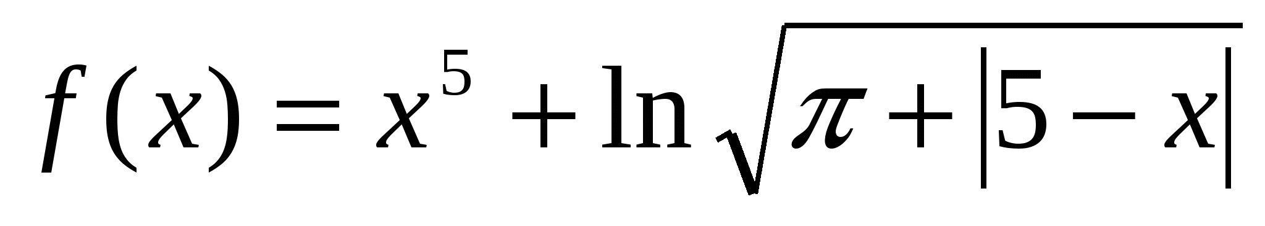 функциясын есептеу программасын ќ±ру керек, єрі 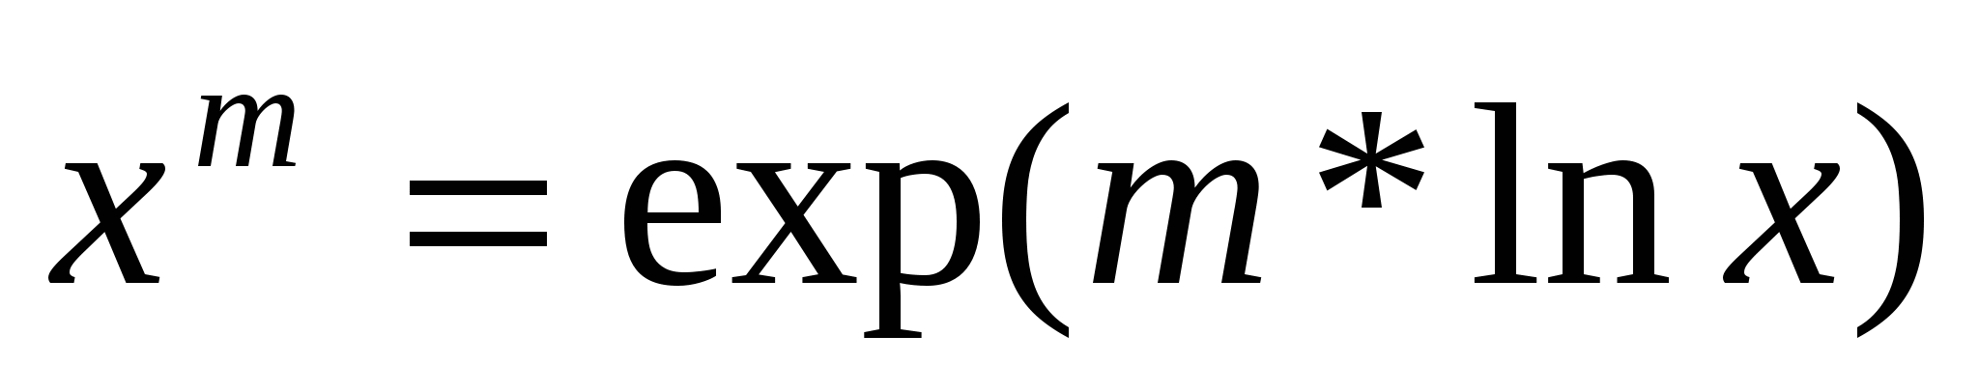 формуласын ќолдану керек.
^{Program esepteu;}
^{Const PI=3.14159;}
^{Var x,y: real;}
^{Begin}
^{Writeln (' x енгізу');}
^{Read(x);}
Y:=exp(5*ln(x))+ln(sqrt(PI+ABS(5-x)));
^{Writeln ('нєтижесі');}
^{Writeln ('y=', y);}
^{End.}
^{№98} 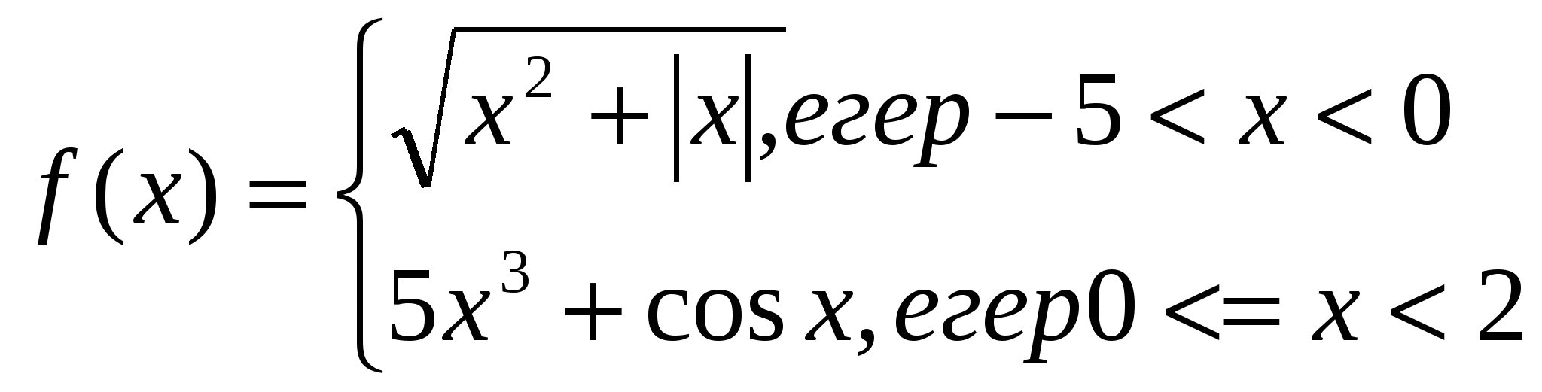
функциясыныњ х аргументіне байланысты нєтижесін есепте
^{Program esepteu;}
^{Var x,y: real;}
^{Begin}
^{Writeln (' х енгіз');}
^{Read (x);}
If (x>-5) and (x<0) then y:= sqrt (sqr(x)+abs(x))
^{else}
if(x>=0) and (x<2) then y:= 5*sqr(x)*x+cos(x);
^{Writeln ('нєтижесі');}
^{Writeln ('y=', y);}
^{End.}
№99 Е=10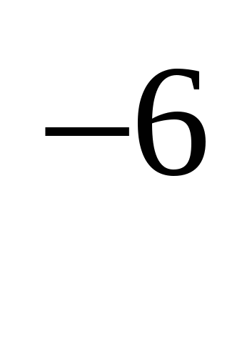 дєлдікпен ќосындыны есептеу программасын ќ±ру керек. Берілген дєлдікке жетті деп есептеледі, егер єрбір келесі ќосынды мєні модулі бойынша Е кіші болса. Есептеу керек:
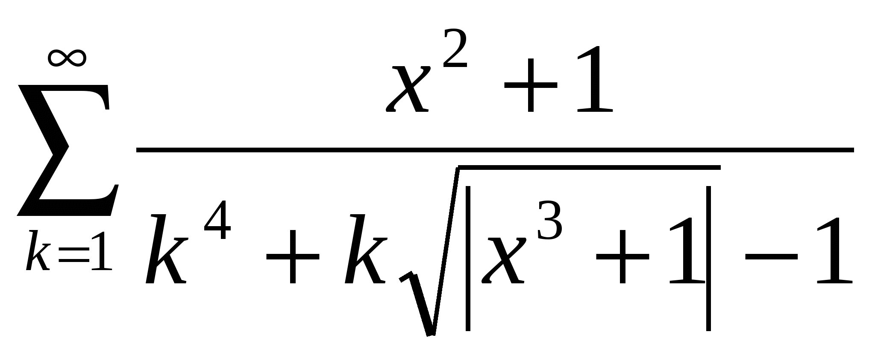
^{Программасы мына т‰рде болады:}
^{Program prsum;}
Var x, S, AK: real; k: integer;
^{Begin}
^{Writeln ('x пен e енгіз');}
^{Read (x,e);}
^{S:=0; k:=1;}
^{Repeat}
AK:=(sqr (x)+1)/(sqr(sqr(k))+k*sqrt(abs(sqr(x)*x+1))+1);
^{S:=S+AK;}
^{K:=k+1;}
^{Until abs(AK) < e;}
Writeln ('s=', s:7:3, 'AK=`,AK:6:3);
^{End.}
№100 А(30) массивіндегі элементтерді µсу реті бойынша орналастыру программасын ќ±ру ќажет.
^{Program sarmass;}
^{Const N=30;}
Var A: array [1..N] of integer; I,L,C: integer;
^{Begin}
Writeln (‘берілгендерді енгіз’);
^{For I:= to N do}
^{Read (A[I]);}
^{For I:=1 to N-1 do}
^{If A[I] > A[L] then}
^{Begin}
^{C : = A[I];}
^{A[I] := A[L];}
^{A[L] := C;}
^{End;}
^{For I := 1 to N do}
^{Writeln (A[I]:3);}
^{End.}
№101 A[5,5] массиві берілген. Массивті кему реті бойынша реттеудіњ программасын ќұру керек.
^{Program sortmin;}
^{Const N = 5;}
Type mas = array [1..N, 1..N] of integer;
^{Var A : mas;}
^{B : array [1..N] of integer;}
I, J, L, S, V, min, C : integer;
^{Begin}
Writeln (‘берілгендерді енгіз’);
^{For I := 1 to N do}
^{For J := 1 to N do}
^{Read (A[I,J]);}
^{For I := 1 to N do}
^{Begin}
^{Min := A[I, 1];}
^{For J := 1 to N do}
If A[I,J] < min then min := A[I, J];
^{B[I] := min ;}
^{End;}
^{For J := 1 to N-1 do}
For L := I+1 to N do </k</n<=10

If B[I] < B[L] then
Begin C := B[I];
B[I] := B[L];
B[L] := C;
For J := 1 to N do
Begin
C := A[I ,J];
A[I,J] := A[L,J];
A[L,J] := C;
End;
End;
For I := 1 to N do
Begin
For J := 1 to N do
Write (A[I,J] : 4);
Writeln;
End;
End.
№102 “а” әрпінен басталатын және “а” әрпіне бітетін сөздерді текстен алып тастау программасын ќұру керек.
Program delse;
Var T: string;
I, K: integer;
Begin
Writeln (‘тексті енгіз’);
Readln (I);
For I := 1 to length(T) do
If T[I] = ‘a’ then
If (T[I-1] = ‘’) or (I=1)then
Begin K:= 0;
Repeat
K:= K+1;
Until (T(K+I]=’ ’) or (I+K= length(T));
If T[I+K-1] = ’a’ then delete (T,I,K);
End;
Writeln (T);
End.
№103 “ Программирование” атты кітаптардыњ ішінен белгілі автордыњ кітабын табу программасын ќ±ру керек.
Program sved KN;
Const N=10;
Type sved = RECORD
FIO : STRING[25];
NAZ , IZD : STRING;
GOD IZD : INTEGER;
End;
Var mas sved : array[1..N] of sved
I: integer;
OFIO:string[25];
Begin
Writeln (‘берілгендерді енгіз’);
For I:=1 to N do
With mas sved[I] do
Begin
Readln (FIO);
Readln (NAZ);
Readln (IZD);
Readln (GOD IZD)
End;
Readln (OFIO);
For I:=1 to N do
With mas sved[I] do
If (FIO =OFIO) and (POS(’программирование’, NAZ)< >0) then
Begin
Writeln (NAZ);
Writeln (IZD, GOD IZD);
End;
End.
№104 А(5,5), В(5,5), С(5,5) массивтері берілген. Массивтіњ таќ баѓандарында т±рѓан ж±п оњ элементтердіњ максималды ќосындысын шыѓару программасын ќ±ру керек.
Program kontr;
Const N=5;
Type MAS=ARRAY[ 1..N] of integer;
Var A,B,C : MAS; {n-ші ретті массивті бейнелеу};
I,J : integer; {циклдердегі санаѓыштар};
Procedure INP MASS (VAR x : MAS) {массивті енгізу процедурасы}
Begin
Writeln (‘массивті енгізіњіз:’);
For I:=1 to N do
For J:=1 to N do
Read(X[I,J]);
Writeln;
End;
Function SUM(x:MAS): integer ;{элементтердіњ ќосындысын санау}
Var S : integer;
Begin
S :=0;
For I :=1 to N do
For J:=1 to N do
If J mod 2<>0 then
If (X[I,J]>0)and (X[I,J]mod2=0) then S:=S+X[I,J];
Sum:=S;
End;
Procedure OUT MASS( X:MAS);{массивті шыѓару процедурасы}
Begin
For I:=1 to N do
begin
For J:=1 to N do
Write (X[I,J]:2);
Writeln;
End;
End;
begin
INP MASS(A); INP MASS(B); INP MASS(C); {массивтерді енгізу }
if(sum (A)> sum(B))and (sum(A)> sum(C)) then out mas(A);
if (sum(B)> (sum(A))and(sum(B)> sum(C)) then out mas(B);
if (sum(C)> (sum(A))and(sum(C)> sum(B)) then out mas(C);
end.
№105 Символдыќ f₁ жєне f₂ файлдары берілген. f₁ компаненттерініњ ретін µзгертпей f₂ файлына, ал f₂ файлыныњ компаненттерін f₁- ге кµшірудіњ программасын ќ±ру керек.
Program file;
Type TEXT = file of char; {файлдыќ тип}
VAR DATA: char; {файлдыњ компоненттерін уаќытша саќтау}
F1, F2: TEXT; {берілген символдыќ файлдар}
I, K1, K2: word;
Procedure IN – DATA (var F: TEXT; K: WORD);
{файл компоненттерін енгізу}
begin
for I:= 1 to K do
begin write (I’.:’);
readln (DATA);
write (F, DATA); {берілгендерді f файлына жазу}
end;
end; {бір файл компоненттерін екіншісіне кµшіру}
procedure paste (var H1, H2: TEXT; K:= INTEGER);
begin
reset (H1);
reset (H2);
seek (H2, filesize (H2)); {H2 файлыныњ кµрсеткішін осы файлдыњ соњына ауыстыру};
{H1 файлыныњ компоненттерін біртіндеп H2 файлына кµшіру}
for I:= 1 to K do
begin
read (H1, DATA);
write (H2, DATA);
end;
end;
procedure OUT_ DATA (var F: TEXT);
{файлда саќталѓандарды экранѓа шыѓару}
begin
reset (F); {файлды оќу ‰шін инициалдау}
{F файлыныњ компоненттерін біртіндеп оќи отырып, экранѓа шыѓару}
while NOT (EOF (F)) do
begin
read (F, DATA);
writeln (DATA: 6);
end;
end;
begin
assign (F1,’ C:\ BP\ BIN\ IN1_DATA.DAT’);
assign (F2,’ C:\ BP\ BIN\ in2_DATA.dat’);
rewrite (F1); {аќпаратты файлѓа саќтауды инициалдау}
rewrite (F2); {F1 файлыныњ компоненттерініњ санын аныќтау}
write (‘F1 файлыныњ компонент саны:’);
readln (K1);
IN_ DATA (F1,K1); {F1 файлы ‰шін компоненттерді енгізу процедурасын шаќыру}
{F2 файлыныњ компоненттер санын аныќтау}
write (‘F2 файл компоненттері саны:’);
readln (K2);
IN_DATA (F2, K2) {F2 файлы компоненттерін енгізу}
Paste (F1, F2, K1); {F1 файлыныњ компоненттерін F2 файлына кµшіру }
Paste (F2, F1, K2); {F2 файлыныњ компоненттерін F1 файлына кµшіру}
{файлдыњ компоненттерін экранѓа шыѓару}
writeln (‘біріктіруден кейін:’);
writeln (‘F1:’);
OUT_DATA (F1);
Writeln (‘F2:’)
OUT_DATA (F2);
Close (F1); {файлдарды жабу}
Close (F2);
Readln;
End.
№106 Жерден ±шып шыќќан ракетаныњ анимациялыќ суретініњ программасын ќ±ру керек.
Program space;
Uses graph, crt;
Const N=1000;
Type
Pixeltype = record {ж±лдыздар координаталары}
XP,YP: integer;
End;
Var
A, U, E, X, DX, DY, I, SIZE: integer;
P: array [1..N] of pixeltype {ж±лдыздар координаталарыныњ массиві}
T : POINTER {кµрсеткіш}
Procedure starsky;
Begin
Setbkcolor (0);
Randomize;
For i:=1 to N do
With P[I] do
Begin
XP:= random ( getmax x-10);
YP:= random (getmax y-10);
End;
Repeat
For I:=1 to N do
With P[random (N)] do
Putpixel (XP, YP, 15);
If not keypressed then
For I:= N downto 1 do
With P[random (N)] do
Putpixel (XP, YP, 0);
Until keypressed ;
End;
Procedure planets;
Begin
Setcolor (12); {Сатурнды салу}
Ellipse (120, 100, 0, 360, 50, 40);
Setfillstyle (1, 12);
Floodfile (120, 100, 12);
Setcolor (14);
Setlinestyle (0, 1, 3);
Ellipse(120, 100, 155, 25, 60, 25);
Setlinestyle (0, 1, 1); {Венераны салу}

Setcolor (6);
Circle (400, 350, 20);
Setfillstyle (1, 6);
Floodfill (400, 350, 6);
Setcolor (4); {марсты салу}
Circle (500, 400, 40);

Setfillstyle (1, 4);
Floodfill (500, 400, 4);
Setcolor (3); {жерді салу}
Arc (0, 470, 0, 90, 150);
Line (0, 470, 0, 320);
Line (0, 470, 150, 470);
Setfillstyle (1, 3);
Floodfill (10, 400, 3);
Setlinestyle (0, 1, 3);
Setcolor (10);
For I:=153 downto 110 do
Begin
Arc (0, 470, 0, I-110, I-3);
Arc (0, 470, 0, I-70, I-3);
End;
End;
Procedure raketa;
Begin
Setlinestyle (0, 1, 1); {ракетаныњ корпусын салу}
Setcolor (8);
Line (150, 350, 200, 300);
Line (200, 300, 210, 310);
Line (210, 310, 160, 360);
Line (160, 360, 150, 350);
Setfillstyle (1, 8);
Floodfill (155, 350, 8);
Setcolor (7);
Line (200, 300, 220, 290);
Line (220, 290, 210, 310);
Line (210, 310, 200, 300);
Setfillstyle (1, 7);
Floodfill (210, 305, 7);
Setlinestyle (0, 1, 3); {ракетаныњ ќанаттары}
Setcolor (8);
Rectangle (150, 350, 160, 340);
Rectangle (160, 340, 170, 360);
Setcolor (4); {ракетадан шыќќан жалынды салу}
Line (150, 360, 140, 370);
Line (145, 355, 135, 365);
Setcolor (14);
Line (148, 358, 138, 368);
Line (155, 365, 145, 375);
End;
Begin
Directvideo := false;
A:=detect;
Initgraph (A, U, ‘C:\BP\BGI’);
E:= graphresult;
If E<> GROK then
Writeln (grapherror msg (E))
else
Begin
Clrscr ;
Cleardevice;
Setviewport (0, 0, getmax x, getmax y, clipon);
Planets;
Raketa
Size := imagesize (120, 250, 300, 370);
Getmem (T, SIZE);
Getimage (120, 250, 300, 370, T); {салѓандарды µшіру}
putimage (120, 250, T, XORPUT);
starsky;
X:=120;
Y:=250;
DX:=10;
DY:=10 {ракетаны ќозѓалысќа келтіру}
For I:=1 to 50 do
Begin
X:=X+DX;
Y:=Y-DY;
putmage (X, Y, T, XORPUT);
delay (1000);
putimage (X, Y, T, XORPUT);
end;
end;
if readkey = #0 then X:=ord (readkey);
closegraph;
end.
№107 n натурал саны, наќты а₁,а₂,…,а_{n} сандары берілген. Егер а₁,а₂,…,а_{n} тізбегі µспеуі бойынша реттелген (а₁а₂…а_{n}) болса, онда оны µзгеріссіз ќалдырып, керісінше жаѓдайда а_{n,},…, а₁ тізбекті шыѓару керек.
Program spisok;
Type TP = ^ POSL;
POSL = record;
A : real;
NEXT : tp;
PRED : tp;
End;
Var F, C, P, B, Q : TP;
N, I : integer;
L: boolean;
Begin
Write(‘введите n:’);
Readln (N);
F := NIL; P := NIL; Q := NIL;
For I:=1to N do
Begin
New(C);
C^ . NEXT := NIL; C^. PRED := NIL;
READLN(C^. A);
IF F=NIL THEN F:=C;
P^. NEXT := C; P := C; C^. PRED := Q; Q := C;
End;
Writeln;
C := F;
While C^. NEXT< >NIL do
Begin
B := C^. NEXT;
If C^. A <= B^. A then
Begin
L := TRUE;
C := B;
End
Else
Begin
L := FALSE;
BREAK;
END;
END;
If L=TRUE then
Begin
C := F;
While C< >NIL do
Begin
Writeln(C^. A : 4 : 4);
C := C^ .NEXT;
End
End
Else
Begin
C := P;
While C< > NIL do
Begin
Writeln(C^. A : 4 : 4);
C :=C^. PRED;
End
End;
C:=F;
While C< > NIL do
Begin
F:=C^ .NEXT;
Dispose( C);
C := F;
End;
End.
№108
функциясыныњ х аргументіне байланысты нєтижесін есептеу программасын ќ±ру керек.
Программасы мына т‰рде болады:
Program esepteu;
Var x,y: real;
Begin
Writeln (' х енгіз');
Read (x);
If (x>-5) and (x<0) then y:= sqrt (sqr(x)+abs(x))
else
if(x>=0) and (x<2) then y:= 5*sqr(x)*x+cos(x);
Writeln ('нєтижесі');
Writeln ('y=', y);
End.
№109 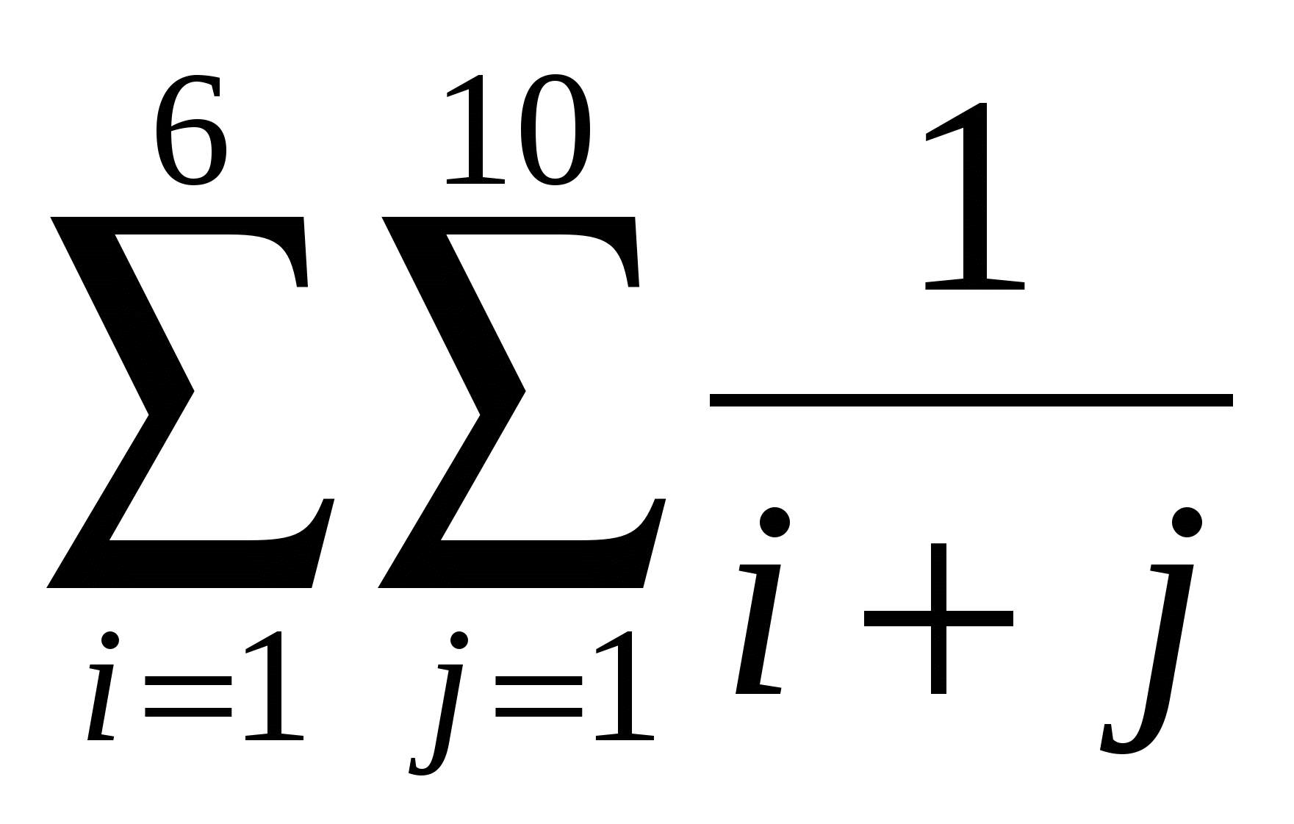
program f;
var i,j :integer; s,s1:real;
begin s:=0; s1:=0;
for i:=1 to 6 do
begin for j:=1 to 10 do
s:=s+1/(i+j); s1:=s1+s end;
write(‘s1=’ s1:4:2)
end.
n!
№110 Ñ^{m}_{n} = ---------- òåðó ñàíûí åñåïòå
m!(n-m)!
Program f;
Var n,m,v,c1,c2,c3:integer; c:real;
Procedure teru(q:integer; var r:integer);
Var k: integer;
Begin r:=1;
For k:=1 to q do
R:=r*k
End;
Begin read(n,m); v:=n-m;
teru(n,c1); teru(m, c2); teru(v,c3);
c:=c1/(c2*c3);
write(c:5:2)
end.
№111 А(30) массивіндегі элементтерді µсу реті бойынша орналастыру программасын ќ±ру ќажет.
Program sarmass;
Const N=30;
Var A: array [1..N] of integer; I,L,C: integer;
Begin
Writeln (‘берілгендерді енгіз’);
For I:= to N do
Read (A[I]);
For I:=1 to N-1 do
If A[I] > A[L] then
Begin
C : = A[I];
A[I] := A[L];
A[L] := C;
End;
For I := 1 to N do
Writeln (A[I]:3);
End.
№112 A[5,5] массиві берілген. Массивті кему реті бойынша реттеудіњ программасын ќ±ру керек.
Program sortmin;
Const N = 5;
Type mas = array [1..N, 1..N] of integer;
Var A : mas;
B : array [1..N] of integer;
I, J, L, S, V, min, C : integer;
Begin
Writeln (‘берілгендерді енгіз’);
For I := 1 to N do
For J := 1 to N do
Read (A[I,J]);
For I := 1 to N do
Begin
Min := A[I, 1];
For J := 1 to N do
If A[I,J] < min then min := A[I, J];
B[I] := min ;
End;
For J := 1 to N-1 do
For L := I+1 to N do

If B[I] < B[L] then
Begin C := B[I];
B[I] := B[L];
B[L] := C;
For J := 1 to N do
Begin
C := A[I ,J];
A[I,J] := A[L,J];
A[L,J] := C;
End;
End;
For I := 1 to N do
Begin
For J := 1 to N do
Write (A[I,J] : 4);
Writeln;
End;
End.
№113 àººàëà суретініњ программасын ќ±ру керек.
Program pr;
Uses crt, graph;
Var device, mode:integer;Begin Device:=0;
Initgraph ( device, mode’, c; \ pascal \ bgi’);
Set color (blue ); setbkcolor (11);
Rectangle (300, 30, 360, 80 ); {òiê ò¼ðòá½ðûø}
Circle (330, 120, 40 ); {øå»áåð(áàñû)}
Circle ( 345, 110, 5 ); { øå»áåð
Circle ( 315, 110, 5 ); ê¼çäåði}
Line (320, 140, 340, 140); {ò¾çó(àóçû)}
Line (330, 120, 330, 130 ); {ò¾çó(ì½ðíû) }
Line ( 330, 120, 305, 130);
Line ( 330, 130, 305, 130);
Circle ( 330, 220, 60 ); {øå»áåð2}
Circle (330, 360, 80 );
Rectangle ( 350, 163, 455, 183 ); { òiê ò¼ðòá½ðûø}
Rectangle ( 203, 163, 308, 183 ); {åêi ºîëû}
Line ( 210, 130, 210, 440 );
Readln;
Close graph;
End.
№114 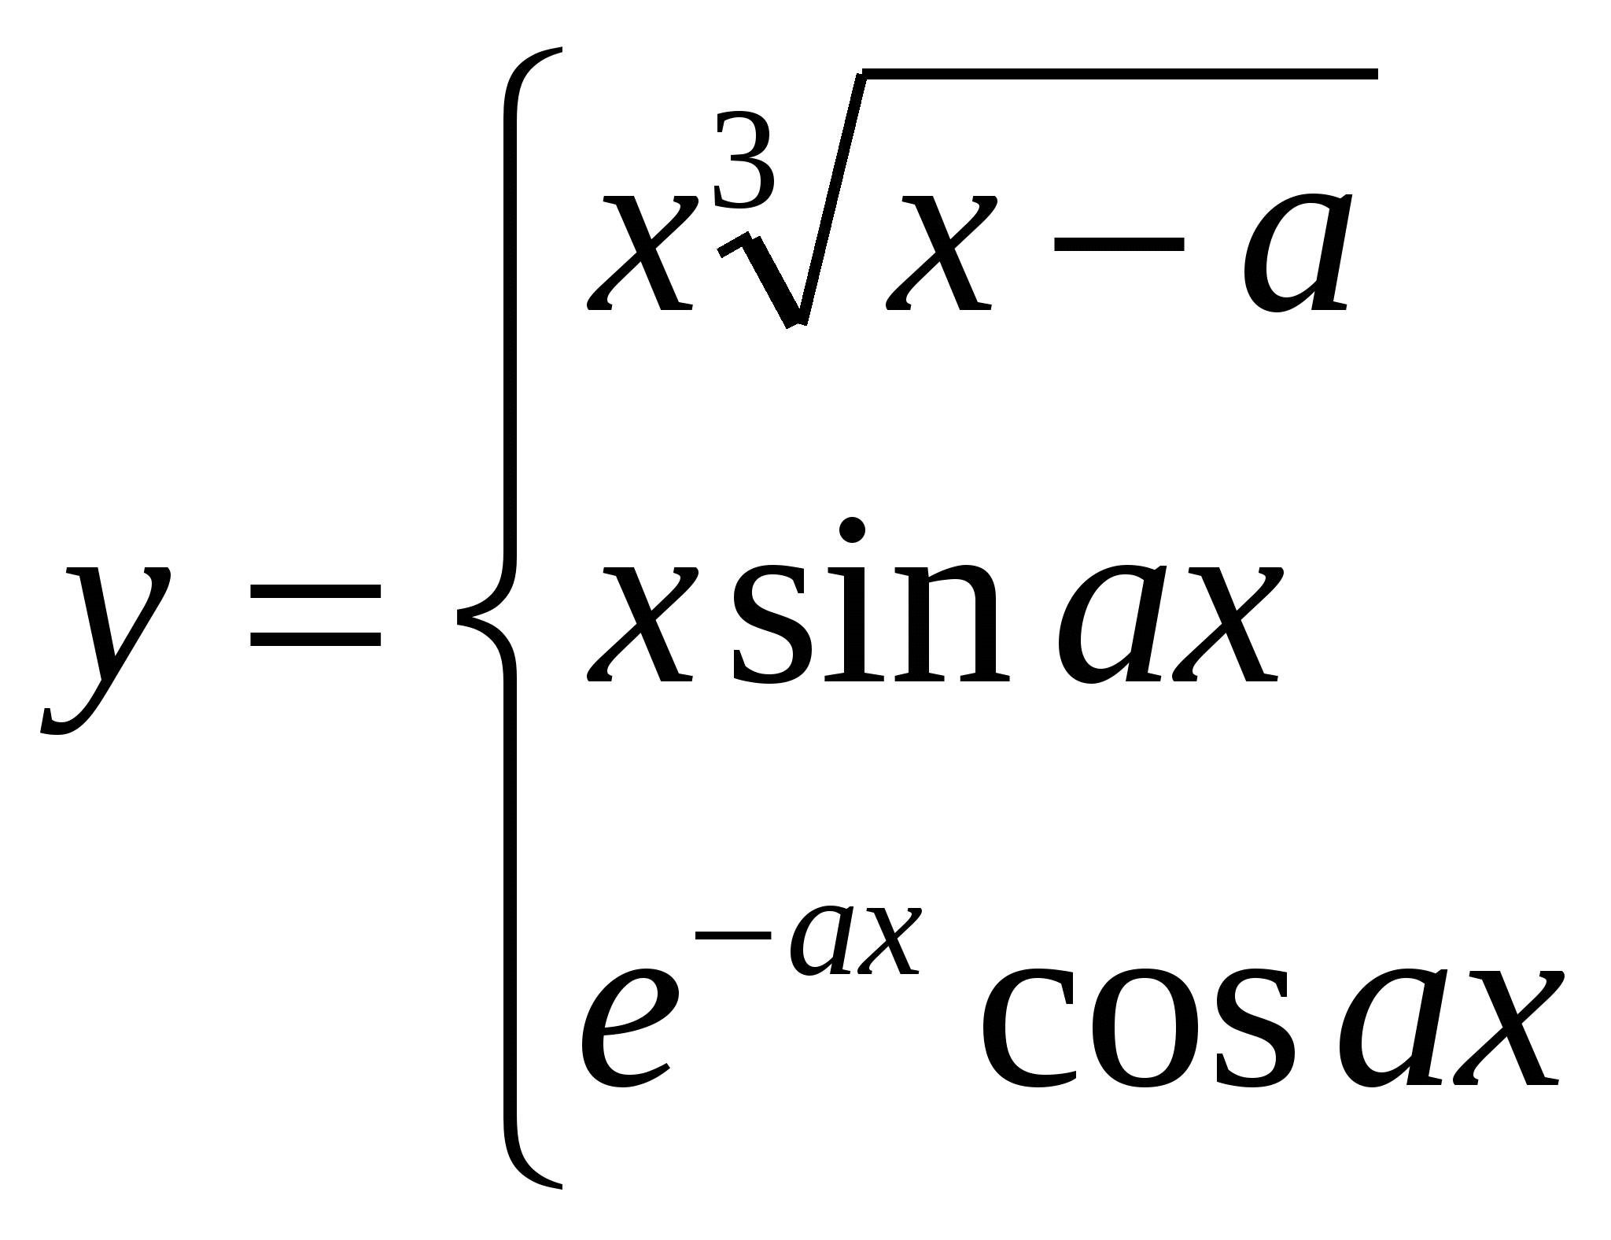
Осы жүйенің программасын паскаль тілінде жүргіз (үшін циклі арқылы).
Программасы:
Program ттт;
Var
y,a: real; x: integer
Begin read (a,x)
For a:=1 to 5 do
Begin If x>a then y:=x*exp(1/3*sqrt(x-a))
If x=a then y:=x*(sin(a*x));
If x
writeln (‘y:=’,y); End;
End.
№115 Массивтің оң элементтерінің қосындысын тап:
Program massiv;
Const n=5;
Type m1=array [1…n] of real;
Var a:m1; k: integer; S: real;
begin
for k:=1 to n do
begin read (a[k]);
end;
S:=ø
for k:=1 to n do
if a[k]>0 then S:=S+a[k];
Write (S);
End.
№116 Квадрат матрица берілген. (3;3) өлшемді. Матрица элементінің 2-ге тең элементтері нешеу екенін анықтау керек.
Program v;
Var a: array [1..3,1..3] of real;
i, j: integer; S: integer;
begin
for i:=1 to 3 do
for j:=1 to 3 do
read [i,j];
begin S:=0
for i:=1 to 3 do
for j:=1 to 3 do
if a[i, j]=2 then S:=S+1;
end;
Write (2-ге тең элементтер саны-‘S’);
End.
№117 С массиві берілген. С массивінің 5-інің кіші элементтің санын және 5-ен үлкен элементтің қосындысын тап?
Program м;
Type m=array [1…10] of real;
Var c:m; k,i: integer; S: real;
begin
for i:=1 to 10 do
read (c[i]);
begin S:=0; k:=0;
if c[i]<5 then k:=k+1 else S:=S+c[i];
Write (‘k:=’k; ‘S:=’S); end;
End.
№118 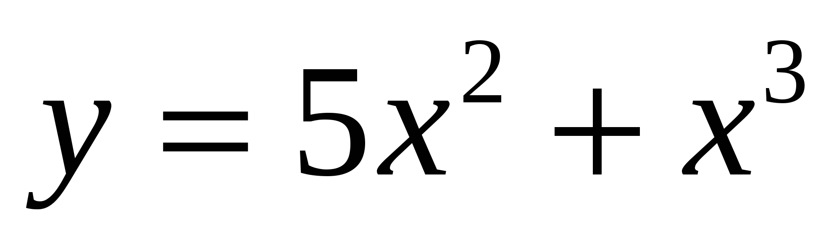 функцияның х1, х2, х3 үшін мәндерінің қосындысын тап?
Program мina;
Var x1, x1, x3, y1, y2, y3, p: real;
Procedure tabu (Var x: real; y: real);
begin y:=5*(sqr(x))+(x*x*x) end;
begin read (x1;x2;x3);
tabu (x1,y1); tabu (x2,y2); tabu (x3,y3);
p:=y1+y2+y3;
Write (‘p:=’p);
End.
№119 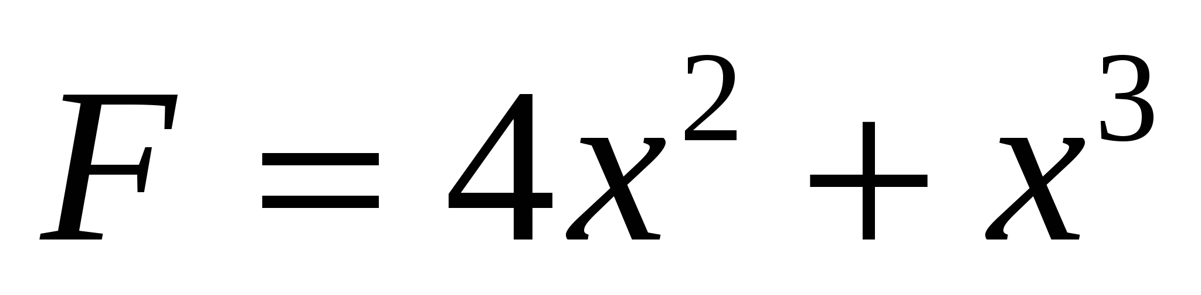 функцияның мәндерін х1=5 х2=12 х3=6 болған жағдайда қосындысын тап?
Program н;
Var x1, x1, x3, y1, y2, y3, S: real;
Function man(var x: real; y: real)
begin F:=4*(sqr(x))+exp(3*x*ln(x));
end;
begin x1:=5, x2:=12, x3:=6
man(x1,y1); man(x2,y2); man(x3,y3);
S:=y1+y2+y3;
Write (‘S:=’S);
End.
№120 Қабырғалары 6.5, 3.9, биіктігі 4.7 болатын трапецияның ауданын табу керек.
Program audan;
Var a, b, h, s: real;
Begin
a:=6.5; b:=3.9; h:=4.7;
s:=(a+b)*h/2; write(`s=`, s:5:2);
end.
№121 х=31, у=26 үшін х+у мәнін экранға шығару программасын құру керек.
Program f; Uses crt
Var x, y, s: integer;
Begin clrscr;
Write(`x, y=?`); readln (x,y); writeln;
Write (`s=`, x+y); delay (5000)
End.
Программаның орындалуы экранда мынадай түрде көрінеді:
x,y=? 31 26 КҚ
S=57
Мұңдағы CLRSCR, DELAY (n) стандартты атаулар (clear screen-экранды тазалау, delay-кідіріс). Олар Турбо Паскальда пайдаланылатын экранды тазалау және экрандағы көріністі n милли секунд ұстап тұратын нұсқаулар (милли=1/1000сек).
№122 Экранда мынадай бір шумақ өлең шығару қажет:
Өлең сөздің патшасы, сөз сарасы
Қиыннан қиыстырар ер данасы.
Тілге жеңіл, жүрекке жылы тиіп,
Теп-тегіс жұмыр келсін айналасы.
(Абай)
Program 3; uses crt;
Бір шумақ өлең
Begin clrscr;
Writeln(`Өлең сөздің патшасы, сөз сарасы `);
Writeln(`Қиыннан қиыстырар ер данасы.`)
Writeln(`Тілге жеңіл, жүрекке жылы тиіп,`)
Writeln(`Теп-тегіс жұмыр келсін айналасы.`)
Writeln; write (`Абай`); delay (5000)
End.
№123 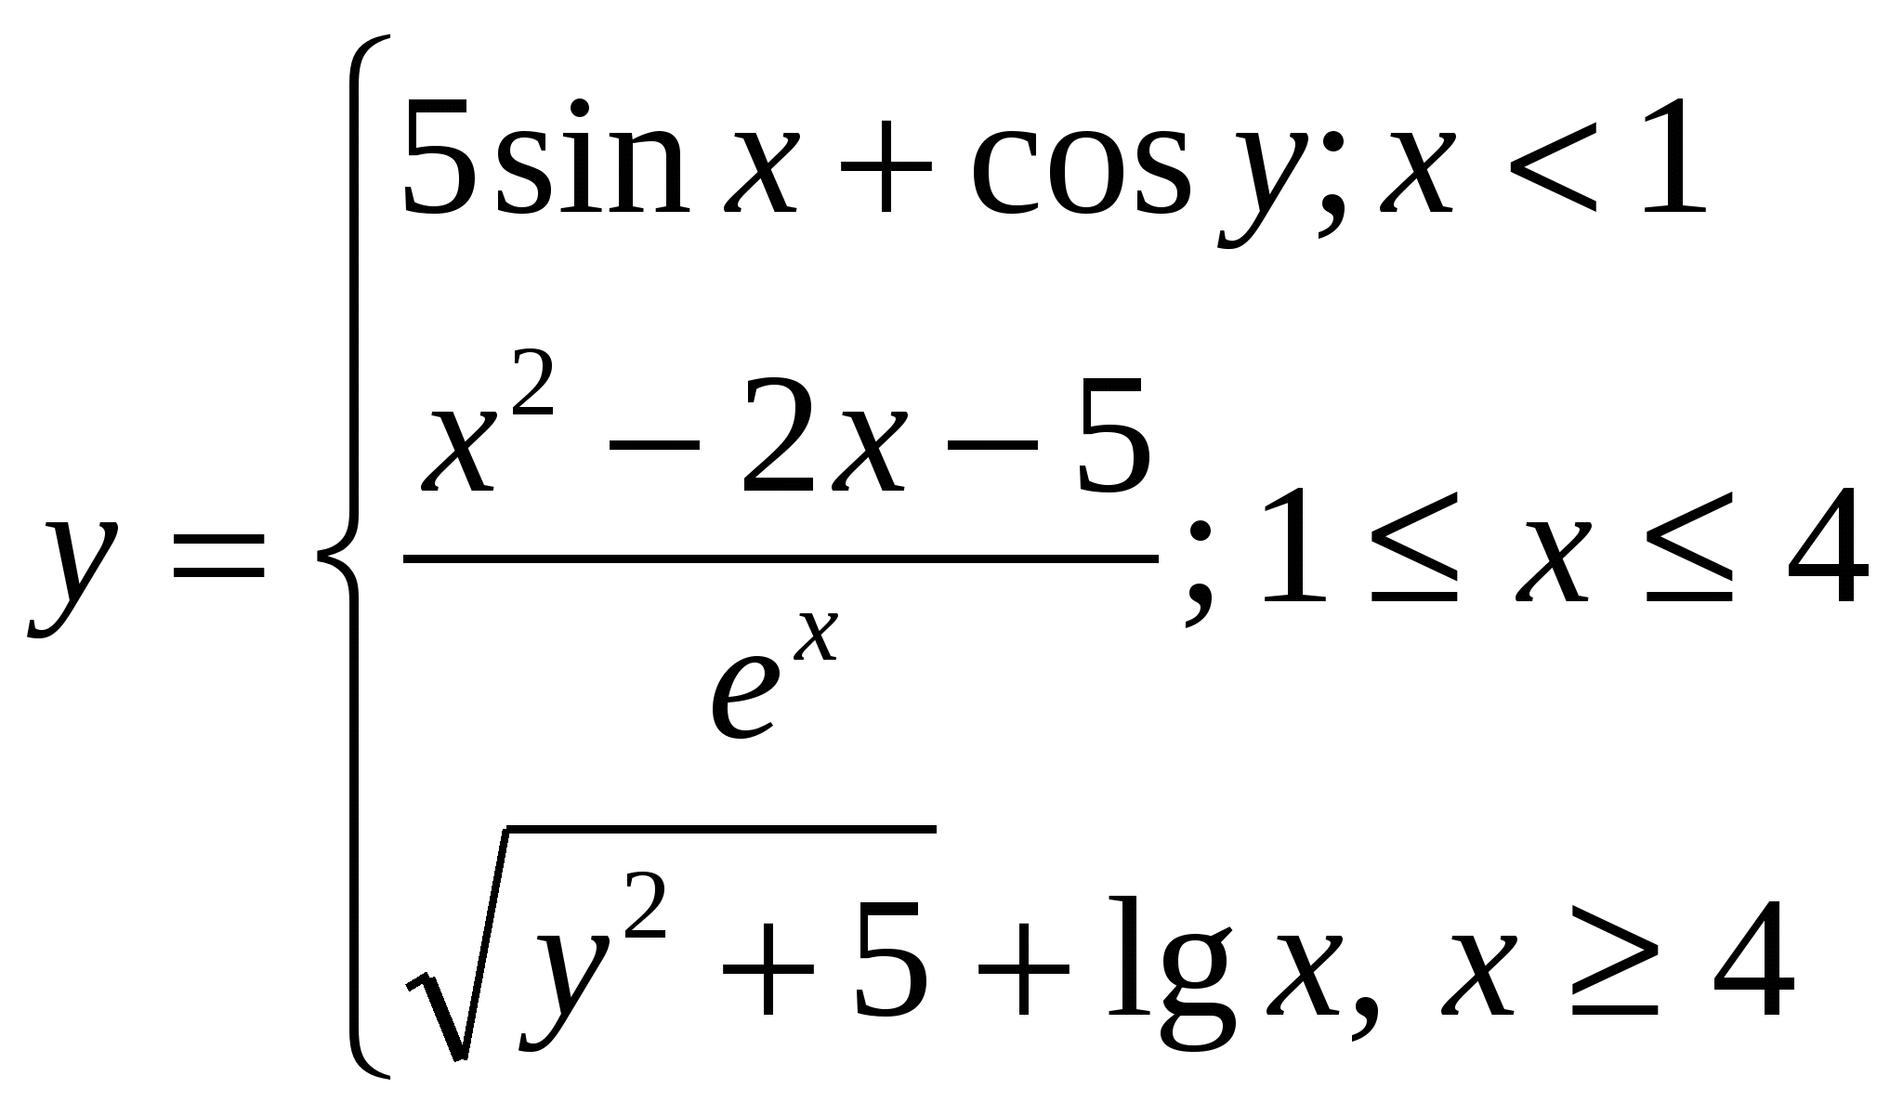
Program func
Var x,y: real;
Begin
Writeln (‘x,y-енгіз’);
ReadLn (x,y);
If x>=1 and x<=4 THEN
Y:=(sqr(x)-2*x-5)/Exp(x); Else
Y:=5*sin(x)+cos(y);
If x>=4 THEN y:=sqrt(sqr(y)+5)+Ln(x)/Ln(10)
Writeln (‘y=’, y:4:2)
Readln;
End.
№124 n! ïðîãðàììàñûí º½ðó.
PROGRAM f(input,output);
VAR n,i,p:integer;
BEGIN read (n);
For i:=1 to n do
P:=P*i
WRITE (‘n!=’, P)
END.
№125. Массасы 5 г дене түзу сызықты қозғалғандығы жылдамдық уақыты берілген. Денеге әсер етуші күшті тап.
Программасы:
10. Rem
20. Read m, z1, z2, t
30. Let F=(m*(z1-z2))/t
40. Print “F=”;F
50. End
Run F5. Enter
№126. 1-ден 15-ке дейінгі барлық полиндром сандардың тізімін басып шығаратын программа құр (полиндром сан деп кері оқығанда да сол санға тең сан, яғни берілген есеп үшін бірінші және үшінші цифрлары тең сандар).
Программасы:
Program Polindrom;
Var a, b, c, P1: integer;
Begin
For a:=1 to 15 do
For c:=0 to 15 do
For b:=1 to 15 do
Begin
P1:=a*100+b*10+c;
If a=c then write (P1:5);
End.
№127. Массивтің элементтерінің 1-ден 7-ге дейінгі қосындысын тап:
Программасы:
Program ma;
Const n=7;
Type m1=array [1…n] of real;
Var a:m1; k: integer; S: real;
begin
for k:=1 to n do
begin read (a[1,...7]);
end;
S:=ø
for k:=1 to n do
if a[k]>0 then S:=S+a[k];
Write (S);
End.
№128 Мына өрнекті есептеп программасын құр? Q=(1+12/f*d*g).
Программасы:
10. Rem
20. Input Q, f, d, g
30. Q=(1+12/f*d*g).
40. Print “d=”;d
50. End.
№129 Тиын ақшаны n рет лақтырғанда цифр жағымен түсу жиіліктігін жуық шамамен анықтау программасын құрыңыз?
Программасы:
Program G; uses ctr;
{жиіліктік}
Label 10;
Var n, m, k, r: integer; W: real;
Begin clrscr;
10: Write (‘n=?’); readln (n); m:=0;
For k:=1 to n do
Begin r:=round(random)
If r:=1 then m:=m+1;
end; W:=m/n;
Writeln(n; сынақта сифр көрінуі-? , m ‘, рет’);
Writeln(‘бос орын клавишын бас’);
Repeat until (key pressed); goto 10
End.
№130 S1, V1 жылдамдықпен ағып жатқан өзеннен судың ағысына қатысты V2 жылдамдықпен қарсы жағаға қайықпен ағысқа перпендикуляр бағытта жүзіп өту үшін қанша уақыт кетеді? t=S/V өтуге кеткен уақыт формуласы.
10. Rem
20. Input S,V1,V2
30. S=80
40. If V1>V2 then 90
50. V=Sqr(V2^2-V1^2)
60. t=S/V
70. Print “t=”;t
80. Stop
90. Print “қайық қарсы жағаға өте алмайды”
100. End.
№131 Жазық бетте жатқан денеге горизонталь бағытта күш әсер етеді. Осы күштің әсерінен t - секунтта дене қанша жол жүреді?
10. Rem
20. Input M, F, k, t
30. If F>9.8*k*M then A=(F-9.8*k*M)/M
40. S=A*(t^2)/2 else S=0
50. Print “S=”;S
60. End.
№132 25м мыс. Сымның массасы 100,7г. Сымның диаметрін табыңдар?
L=2500 m=100.7 p=8.94 v=m/p d=Sqr((4*v)/(p*L))
10. Rem
20. Input L, M, R
30. v=mirIf F>9.8*k*M then A=(F-9.8*k*M)/M
40. d=Sqr((4*v)/(p*L))
50. Print “d=”;d
60. End.
№133 Ұжымдық мекемеде дипломы бар азаматқа жұмыс ұсыну процесі жүруде. Оған мамандарды ретімен қабылдайды. Программасын құр?
Program ds;
Var x, y, z, m: real;
Begin read(x, y, z);
If x>0 then writeln (‘m=’, жұмысқа қабылдау);
Else Writeln(‘y=’, жұмысқа қабылдамау);
If y>3.5 then writeln (‘m:=’, инженер конструктор);
Else Writeln(‘m :=’, ғылыми қызметкер);
If z>2 then writeln (‘m:=’, инженер қызметін ұсыну);
Else Writeln(‘m :=’, жұмысқа қабылдамау);
End.
№134 Дан линейный массив целых чисел. Подсчитать, сколько в нем различных чисел.
{Подсчет количества различных чисел в линейном массиве.
ИДЕЯ РЕШЕНИЯ: заводим вспомогательный массив, элементами
которого являются логические величины (False - если элемент
уже встречался ранее, True - иначе)}
Program Razlichnye_Elementy;
Var I, N, K, Kol : Integer;
A : Array [1..50] Of Integer;
Lo : Array [1..50] Of Boolean;
Begin
Write('Введите количество элементов массива: '); ReadLn(N);
FOR I := 1 TO N DO
Begin
Write('A[', I, ']='); ReadLn (A[I]);
Lo[I] := True; {Заполняем вспомогательный массив значениями True}
End;
Kol := 0; {переменная, в которой будет храниться количество различных чисел}
FOR I := 1 TO N DO
IF Lo[I] THEN
Begin
Kol := Kol + 1;
FOR K := I TO N DO
{Во вспомогательный массив заносим значение False,
если число уже встречалось ранее или совпадает с текущим элементом A[I]}
Lo[K] := (A[K] <> A[I]) And Lo[K];
End;
WriteLn('Количество различных чисел: ', Kol)
END.
Тест: N = 10; элементы массива - 1, 2, 2, 2, -1, 1, 0, 34, 3, 3. Ответ: 6.
№135 Дан линейный массив. Упорядочить его элементы в порядке возрастания.
{Сортировка массива выбором (в порядке возрастания).
Идея решения: пусть часть массива (по K-й элемент включительно)
отсортирована. Нужно найти в неотсортированной части массива
минимальный элемент и поменять местами с (K+1)-м}
Program Sortirovka;
Var N, I, J, K, Pr : Integer; A : Array [1..30] Of Integer;
Begin
Write('Введите количество элементов: '); ReadLn(N);
For I := 1 To N Do
Begin
Write('Введите A[', I, '] '); Readln(A[I]);
End;
WriteLn;
For I := 1 To N - 1 Do
Begin
K := I;
For J := I + 1 To N Do If A[J] <= A[K] Then K := J;
Pr := A[I]; A[I] := A[K]; A[K] := Pr;
End;
For I := 1 To N Do Write(A[I], ' ');
End.
Тест: N = 10; элементы массива - 1, 2, 2, 2, -1, 1, 0, 34, 3, 3.
Ответ: -1, -1, 0, 1, 2, 2, 2, 3, 3, 34.
№136 Заполнить матрицу порядка n по следующему образцу:
1 | 2 | 3 | ... | n-2 | n-1 | n
2 | 1 | 2 | ... | n-3 | n-2 | n-1
3 | 2 | 1 | ... | n-4 | n-3 | n-2
... | ... | ... | ... | ... | ... | ...
n-1 | n-2 | n-3 | ... | 2 | 1 | 2
n | n-1 | n-2 | ... | 3 | 2 | 1
Program Massiv12;
Var I, J, K, N : Integer; A : Array [1..10, 1..10] Of Integer;
Begin
Write('Введите порядок матрицы: '); ReadLn(N);
For I := 1 To N Do
For J := I To N Do
Begin
A[I, J] := J - I + 1; A[J, I] := A[I, J];
End;
For I := 1 To N Do
Begin
WriteLn;
For J := 1 To N Do Write(A[I, J]:4);
End
End.
№137 Дана целочисленная квадратная матрица. Найти в каждой строке наибольший элемент и поменять его местами с элементом главной диагонали.
Program Obmen;
Var N, I, J, Max,Ind, Vsp : Integer;A : Array [1..15, 1..15] Of Integer;
Begin
WRITE('Введите количество элементов в массиве: '); READLN(N);
FOR I := 1 TO N DO
FOR J := 1 TO N DO
Begin
WRITE('A[', I, ',', J, '] '); READLN(A[I, J])
End;
FOR I := 1 TO N DO
Begin
Max := A[I, 1]; Ind := 1;
FOR J := 2 TO N DO
IF A[I, J] > Max THEN
Begin
Max := A[I, J]; Ind := J
End;
Vsp := A[I, I]; A[I, I] := A[I, Ind]; A[I, Ind] := Vsp
End;
FOR I := 1 TO N DO
Begin
WriteLn;
FOR J := 1 TO N Do Write(A[I, J] : 3);
End; WriteLn
End.
№138 Вычислите 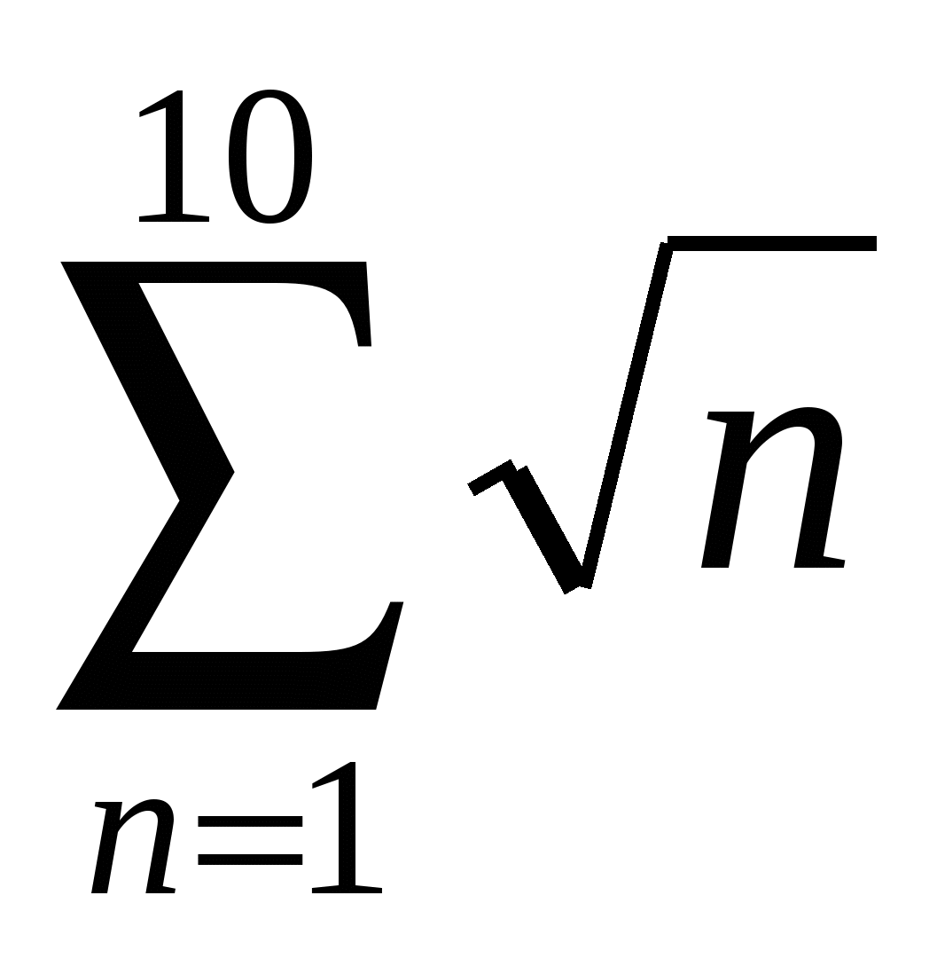
- Program Primer1;
V
While <шарт> do
begin
<циклдің денесі>;
end;
ar n:integer; S:real;
Begin
n:=1; S:=0;
While n<=10 do
begin
S:=S+sqr(n);
n:=n+1;
end;
Writeln(‘S=’,S:5:0)
End.
№139 Program Primer1;
Var n:integer; S:real;
B
Repeat
<циклдің денесі >;
Until <шарт>;
egin
n:=1; S:=0;
Repeat do
S:=S+sqr(n);
n:=n+1;
Until n>=10;
Writeln(‘S=’,S:5:0)
End.
№140 Program Primer1;
V
For X:=M1 to (downto) M2 do
begin
S1; S2; …; Sn
end;
ar n:integer; S:real;
Begin
S:=0;
For n:=1 to 10 do
S:=S+sqr(n);
Writeln(‘S=’,S:5:0)
End.
№141 Вычислить значение у
х, х<0
x², x 0
У={
Prоgram Primer2;
Var x,y: real;
Begin
Writeln (‘x=?’);
Readln (x);
If x<=0 then y:=x else y:=sqr(x);
Writeln (‘y=’, y);
End.
№142 Оределить максимальное из трех чисел,
Program Max;
Var a, b, c, max: integer;
Begin
Writeln(‘введите три числа’);
Readln(a,b,c);
If a>b then max:=a else max:=b;
If c>b then max:=c;
Writeln(‘большее из трех чисел=’,max);
End.
№143 определить четность-нечетность чисел,
Prigram Primer3;
Var y: byte;
Begin
Writeln (‘введите число’);
Readln (y);
Case y of
0, 2, 4, 6, 8: Write();
1, 3, 5, 7, 9: Write();
end;
End.
№144 A(10) caндық массиві берілген. Қатар тұрған элементтердің көбейтінділерінің қосындысын есептеу керек.
Program massib;
Const N=10;
Var A:array[1..10] of integer;
i:integer; S:real;
Begin
Writeln ('berilgenderdi engiz');
for i:=1 to 10 do begin
write ('A[',i,']=');
Read (A[i]);
end;
begin S:=0;
for i:=1 to 10 do
S:=S+A[i]*A[i+1];
Writeln ('S=',S:6:3);
end;
end.
№145 А(10) сандық массивінің 0-дік емес элементтерінің көбейтіндісін есептеу керек.
Program togzhan_1;
const N=10;
var A:array[1..n] of real;
S:real;K:integer;
begin
for k:=1 to N do
begin
write('A[',K,']=');
read(A[k]);
end;
begin S:=1;
for k:=1 to N do
if (k<>0) then
S:=S*A[k];
writeln('S=',S);
end;
end.
№146 .Символдар қатарында қанша бос орын бар екенін анықтау программасын құру керек.
program togzhan_1;
var a:string [10];
k,n:integer;
begin n:=0;
writeln('text engiz');
readln(a);
for k:=1 to length(a) do
begin
if a[k]=' 'then n:=n+1; end;
writeln('n=',n);
end.
№147 Кітапханаға түскен кітаптар жайлы мәліметтер берілген: Автордың аты-жөні, баспахана аты, шыққан жылы, кітапханаға кітаптардың түскен мерзімі. Соңғы бес жылда кітапханаға «Мир» баспаханасынан түскен кітаптар жайлы мәліметті шығару керек.
Program Aijan;
type Dosye=record
A:string[28];
B:string[10];
C:integer;
D:integer;
end;
Var X:array[1..10] of Dosye;
K,N:Byte; G:char;
begin
For K:=1 to 3 do with X[K] do begin
writeln('FIO'); Readln(A);
Writeln('baspahana'); Readln(B);
Writeln('jyl'); Readln(C);
Writeln('tusken merzim'); Readln(D);
end; Writeln;
write('baspahana ati:'); Readln(G);
N:=0;
Writeln('osi baspahananin kitaptari:');
For K:=1 to 3 do with X[K] do begin
If B=G then writeln(A:28,C,D);
end;
readln;
end.
A.D.Masanov, Atamura, 1991, 1995
J.Dinislamov, Mir, 2004, 2005
B.Boribaev, Rauan, 1993, 1996
Нәтижесі
J.Dinislamov, Mir, 2004, 2005
№148 1. Прцедура мен функцияны пайдалану арқылы төмендегі тапсырмаға бағдарлама құру керек.
Z=7(3x+4y-1)5(3x+4y-1)-2sinx+10
Program AIJAN;
Var x,y,z:real;
Function fn(t,P:real):real;
begin
fn:=3*t+4*P-1;
end;
begin
writeln('x,y');
readln(x,y);
z:=7*fn(x,y)+5/fn(x,y)-2*sin(x)+10;
writeln('z=',z:4:2);
end.
X1=52 Y1=65 Z1=2913.04
X2=-81 Y2=20 Z2=-1139.29
X3=63 Y3=23 Z3=1969.68
№149 Символдар қатары берілген. Қатардағы мына әріптердің ену санын табу программасын құру керек.
Program Aijan_1;
Var d:string [20];
k,P:integer;
begin P:=0;
writeln ('Text engiz');
readln (d);
For k:=1 to length (d) do
begin
P:=pos('abc',d);
if P<>0 then P:=P+1;
writeln('P=', P);
readln;
end;
end.
Abcervatoria P=1
№150 Символдар қатарында «+» және «*» символдары қанша рет кездесетінін анықтау программасын құру керек.
Program Aijan_2;
Var d:string [10];
k,n:integer;
begin n:=0;
writeln('Text engiz');
readln(d);
For k:=1 to length (d) do
begin
If (d[k]='+') or (d[k]='*') then n:=n+1;
end;
writeln ('+,* sany-',n);
readln;
end.
12+78+5*8*79=3250
+,* sany-2
№151 (Егер массив элементтерінің соңғы элементі 1-ге тең болған жағдайда сол қатардың арифметикалық ортасын есепте)
program S2_Z1;
type m=array[1..100,1..100] of integer;
var A:m;procedure vvod(m,n:integer;var x:m);
var i,j: integer;
begin writeln('введите элементы массива');
for i:=1 to m do
for j:=1 to n do
read(x[i,j]);
end;procedure arf(m,n:integer;var x:m);
var i,j,s:integer;sr:real;
begin
for i:=1 to m do begin s:=0; sr:=0;
if x[i,n]=1 then begin
for j:=1 to n do
s:=s+x[i,j]; sr:=s/n;
writeln ('среднее арифметическое ',i,' строки равно ',sr:5:2); end; end;
end;begin
vvod(3,3,A);
arf(3,3,A);
end.
№152 (егер массив бағанындағы элементтер арасында С дан үлкен элемент болатын болса, сол элементке 1 санын тағайында немесе 0 санын тағайында. С-дан үлкен элементтердің санын анықта.) Программа:
program S2_Z2;
type m=array[1..100,1..100] of integer; mas=array[1..100] of integer;
var A:m;procedure vvod(m,n:integer;var x:m);
var i,j: integer;
begin writeln('введите элементы массива');
for i:=1 to m do
for j:=1 to n do
read(x[i,j]);
end;procedure moped(m,n:integer;var y:m);
var i,j,c,k:integer; X:mas;
begin k:=0; writeln('введите величину С='); readln(c);
for j:=1 to n do x[j]:=0;
for j:=1 to n do
for i:=1 to m do
if y[i,j]>c then begin X[j]:=1; k:=k+1; end;
writeln('элементы массива Х:');
for j:=1 to n do write(X[j],' ');
writeln;
writeln('число элементов матрици превышающих число ',c,' равно ',k)
end;begin
vvod(2,5,A);moped(2,5,A);readln;
end.
№153. Условие: Дан массив A(5,5). Изменить часть матрицы, находящуюся под главной диагональю следующим образом: если элемент A[i,j] этой части матрицы больше элемента A[j,i], то задать элементу A[i,j] новое значение, равное полу сумме двух этих элементов.
program S2_Z3;
type m=array[1..100,1..100] of real;
var A:m;procedure vvod(m,n:integer;var x:m);
var i,j: integer;
begin
writeln('введите элементы массива');
for i:=1 to m do
for j:=1 to n do
read(x[i,j]);
end;procedure mat(m,n:integer;var x:m);
var i,j: integer; t:real;
begin
writeln('изменённый матрица A[i,j] будет выглядеть так');
for i:=1 to m do
for j:=1 to n do
if i>j then if x[i,j] > x[j,i] then x[i,j]:=(x[i,j]+x[j,i])/2;
for i:=1 to m do
for j:=1 to n do
write( A[i,j]:2:1,' ');
end;begin
vvod(5,5,A);
mat(5,5,A);
end.
1

